 | Министерство науки и высшего образования Российской Федерации  Федеральное государственное бюджетное образовательное учреждение  высшего образования  «Самарский государственный технический университет»  Филиал федерального государственного бюджетного образовательного учреждения  высшего образования  «Самарский государственный технический университет» в г. Новокуйбышевске  (филиал ФГБОУ ВО «СамГТУ» в г. Новокуйбышевске)

Кафедра «Электроэнергетика, электротехника и
автоматизация технологических процессов" (НФ-ЭЭиАТП)»

Методические указания по выполнению лабораторных работ по дисциплине Б1.О.02.03 «Физика»
Наименование дисциплины

Для студентов очной формы обучения
направления подготовки 18.03.01 Химия
профиль Органическая и биоорганическая химия

г. Новокуйбышевск, 2026 г.

СОДЕРЖАНИЕ
1. | Правила работы в лаборатории | 3
2. | Лабораторная работа № 1 «Соударение шаров» | 6
3. | Лабораторная работа №2 «Маятник Максвелла» | 14
4. | Лабораторная работа №3 «Изучение терморезистора. Определение температурного коэффициента сопротивления терморезистора» | 26
5. | Лабораторная работа №4 «Теромоэлектричество. Эффект Зеебека» | 36
6. | Лабораторная работа №5 «Определение удельного заряда электрона при помощи вольт-амперной характеристики ненасыщенного вакуумного диода» | 46
7 | Лабораторная работа №6 «Исследование дифракции Фраунгофера на дифракционной решётке» | 53
8 | Лабораторная работа №7 «Исследование внешнего фотоэффекта» | 59

ПРАВИЛА РАБОТЫ В ЛАБОРАТОРИИ
1. Правила работы в лаборатории при проведении лабораторных работ по дисциплине «Физика»
1.1 Общие положения
- Настоящие правила обязательны для исполнения всеми студентами, преподавателями и сотрудниками, находящимися в лаборатории.
- Нарушение правил влечет за собой предупреждение, отстранение от работы и/или другие дисциплинарные меры, предусмотренные уставом учебного заведения.
- Администрация лаборатории не несет ответственности за несчастные случаи, произошедшие в результате несоблюдения настоящих правил.
1.2 Инструктаж по технике безопасности
• Перед началом каждой лабораторной работы студент обязан пройти инструктаж.
• Инструктаж может быть как общим (в начале семестра), так и индивидуальным (перед каждой работой, если это необходимо).
• Инструктаж включает:
o Правила работы в лаборатории.
o Меры безопасности при работе с компьютерной техникой (электробезопасность, правильная посадка за рабочим местом, перерывы).
o Правила работы с программным обеспечением (особенно с незнакомым).
o Правила хранения и использования данных (конфиденциальность, резервное копирование).
• Подтверждение прохождения инструктажа – подпись в журнале (при необходимости).
1.3 Меры безопасности
• 1.3.1. Общие требования:
o Поддерживайте чистоту и порядок на рабочем месте.
o Не оставляйте личные вещи на проходах и рабочих столах.
o Не употребляйте пищу и напитки за компьютерами.
o Не используйте постороннее программное обеспечение без разрешения преподавателя.
o Сообщайте о любых неисправностях оборудования или программного обеспечения лаборанту или преподавателю.
• 1.3.2. Электробезопасность:
o Не касайтесь оголенных проводов и поврежденных розеток.
o Не работайте с неисправным оборудованием.
o Не пытайтесь самостоятельно ремонтировать компьютерную технику.
• 1.3.3. Работа с компьютерной техникой:
o Соблюдайте правильную осанку при работе за компьютером.
o Регулярно делайте перерывы для отдыха глаз и разминки.
o Не перекрывайте вентиляционные отверстия на системном блоке и мониторе.
• 1.3.4. Работа с программным обеспечением и данными:
o Используйте только лицензионное программное обеспечение.
o Не устанавливайте программное обеспечение без разрешения преподавателя.
o Создавайте резервные копии своих данных.
o Соблюдайте конфиденциальность данных (особенно при работе с реальными данными о сотрудниках).
o Не распространяйте персональные данные без разрешения.
o Не посещайте сайты, содержащие вирусы или вредоносное программное обеспечение.
• 1.3.5. Профилактика компьютерных заболеваний:
o Регулярно проветривайте помещение лаборатории.
o Используйте средства защиты от излучения монитора (при необходимости).
1.4 Ответственность
• Студенты несут ответственность за сохранность оборудования и программного обеспечения, предоставленных для выполнения лабораторной работы.
• В случае повреждения по вине студента, он обязан возместить ущерб в установленном порядке.
• Студенты несут ответственность за нарушение конфиденциальности данных.

2. Алгоритм проведения лабораторной работы
по дисциплине «Физика»
2.1. Подготовка к лабораторной работе:
o Получение задания от преподавателя (описание задачи, данные, требования к отчету).
o Изучение теоретического материала (конспекты, учебники, методические указания).
o Ознакомление с используемым программным обеспечением (например, MS Excel, R, Python, специализированные HR-аналитические инструменты).
o Подготовка плана выполнения работы.
2.2. Начало лабораторной работы:
o Запуск необходимого программного обеспечения.
o Загрузка предоставленных данных или подготовка данных самостоятельно.
o Создание новых файлов для хранения результатов работы.
2.3. Выполнение работы:
o Выполнение анализа данных в соответствии с заданием.
▪ Подготовка данных.
▪ Выбор и применение подходящих методов анализа (статистические методы, визуализация данных, машинное обучение).
▪ Интерпретация результатов анализа.
o Фиксация промежуточных результатов.
o Создание таблиц, графиков, диаграмм для визуализации данных.
o Формулировка выводов и рекомендаций на основе результатов анализа.
2.4. Завершение работы:
o Сохранение всех рабочих файлов.
o Закрытие программного обеспечения.
o Удаление временных файлов (при необходимости).
o Уборка рабочего места.
2.5. Оформление отчета:
o В отчете должны быть четко сформулированы цель работы, описание использованных методов, результаты анализа (с таблицами, графиками), выводы и рекомендации.
o Отчет должен быть оформлен в соответствии с требованиями преподавателя.
o Обязательно указывайте источники данных и использованного программного обеспечения.
2.6. Защита лабораторной работы:
o Демонстрация преподавателю результатов работы.
o Ответы на вопросы по методике анализа, интерпретации результатов и сделанным выводам.
o Объяснение ограничений использованных методов.
o Предложения по дальнейшему развитию анализа.
o Обоснование практической значимости полученных результатов

Лабораторная работа №1 «Соударение шаров»

Техника безопасности:
1. Внимательно изучите порядок выполнения работы.
2. При неисправности установки сообщите об этом лаборанту.
3. Будьте осторожны, возможно поражение электрическим током.
Цель работы: определение времени соударения для различных пар шаров. Определение коэффициентов восстановления скорости и энергии упругого удара.
Оборудование: установка «Соударение шаров» ФМ 17.
Теоретическая часть
При соударении шаров силы взаимодействия довольно резко изменяются с расстоянием между центрами масс, весь процесс взаимодействия протекает в очень малом пространстве и в очень короткий промежуток времени. Такое взаимодействие называют ударом.
Различают два вида ударов: если тела являются абсолютно упругими, то удар называют абсолютно упругим. Если же тела абсолютно неупругие, то удар абсолютно неупругий. В данной лабораторной работе мы будем рассматривать только центральный удар, то есть удар, который происходит по линии, соединяющий центы шаров.
Рассмотрим абсолютно неупругий удар. Этот удар можно наблюдать на двух свинцовых или восковых шарах, подвешенных на нити одинаковой длинны. Процесс соударения протекает следующим образом. Как только шары А и В придут в соприкосновение, начнется их деформация, в результате которой возникнут силы сопротивления (вязкое трение), затормаживающие шар А и ускоряющие шар В. Так как эти силы пропорциональны скорости изменения деформации (т. е. относительной скорости движения шаров), то по мере уменьшения относительной скорости они убывают и обращаются в нуль, как только скорости шаров выровняться. С этого момента шары, «слившись», движутся вместе.

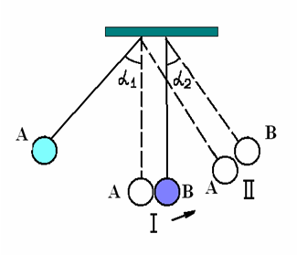
Рассмотрим задачу о ударе неупругих шаров количественно. Будем считать, что на них ни какие третьи тела не действуют. Тогда шары образуют замкнутую систему, в которой можно применить законы сохранения энергии и импульса. Однако силы действующие на них не консервативны. Поэтому к системе применим закон сохранения энергии:
$$\begin{aligned}A=E-E^{'} \#\left(1\right)\end{aligned}$$
Где А- работа не упругих (консервативных) сил; E и E′ – полная энергия двух шаров соответственно до и после удара, состоящая из кинетической энергии обоих шаров и потенциальной энергии их взаимодействия между собой:
$$\begin{aligned}E=T_{1}+T_{2}+U, E^{'}=T_{1}^{'}+T_{2}^{'}+U \#\left(2\right)\end{aligned}$$
Так как до и после удара шары не взаимодействуют, то 0=′ =U U и
соотношение (1) принимает вид:
$$\begin{aligned}\left(T_{1}^{'}+T_{2}^{'}\right)-\left(T_{1}+T_{2}\right)=A \#\left(3\right)\end{aligned}$$
Или $\begin{aligned}\frac{\left(m_{1}+m_{2}\right)v^{'2}}{2}-\left(\frac{m_{1}+v_{1}^{2}}{2}+\frac{m_{2}+v_{2}^{2}}{2}\right)=A\#\left(4\right)\end{aligned}$
Где m_{1,} m₂ массы шаров; v₁, v₂ - их скорости до соударения; v′ - скорость шаров после удара. Поскольку A<0, то равенство (3) показывает, что кинетическая энергия системы уменьшилась. Деформация и нагрев шаров произошли за счет убыли кинетической энергии.
Для определения конечной скорости шаров $\tilde{v}$ следует воспользоваться законом сохранения импульса
$$\begin{aligned}\left(m_{1}+m_{2}\right){\vec{v}}^{'}=m_{1}{\vec{v}}_{1}+m_{2}{\vec{v}}_{2}\#\left(5\right)\end{aligned}$$
Так как удар центральный, то все векторы скоростей лежат на одной прямой. Принимая эту прямую за ость X и проецируя уравнение (5) на эту ось, получим скалярное уравнение:
$$\begin{aligned}v^{'}=\frac{m_{1}v_{1}+m_{2}v_{2}}{m_{1}+m_{2}}\#\left(6\right)\end{aligned}$$
Из этого видно, что если шары до удара двигались в одну сторону, то после удара они будут двигаться в ту же сторону. Если же шары до удара двигались навстречу друг другу то после удара они будут двигаться в ту сторону, куда двигался шар, имеющий больший импульс.
Поставим v′ из (6), в равенство (4):
$$\begin{aligned}\frac{m_{1}m_{2}}{2\left(m_{1}+m_{2}\right)}{\left(v_{1}+v_{2}\right)}^{2}=A\#\left(7\right)\end{aligned}$$
Таким образом, работа внутренних неконсервативных сил при деформации шаров пропорциональна квадрату относительной скорости шаров.
Абсолютно упругий удар протекает в два этапа. Первый этап – От начала соприкосновения шаров до выравнивания скоростей – протекает также, как и при абсолютно неупругом ударе, с той лишь разницей, что силы взаимодействия (как силы упругости) зависят только от величины деформации и не зависят от скорости её изменения . Пока скорости шаров не сравнялись деформация будет нарастать и силы взаимодействия, замедляющие один шар и ускоряющие другой. В момент, когда скорости шаров сравняются, силы взаимодействия будут наибольшими, с этого момента начинается второй этап упругого удара: деформированные тела действуют друг на друга в том же направлении, в каком они действовали до выравнивания скоростей. Поэтому то тело, которое замедлялось будет продолжать замедляться, а то которое ускорялось – ускоряться, до тех пор пока деформация не исчезнет. При восстановлении формы тел вся потенциальная энергия вновь переходит в кинетическую энергию шаров, т. о. при абсолютно упругом ударе тела не изменяют своей внутренней энергии.
Будем считать, что два соударяющихся шара образуют замкнутую систему, в которой силы являются консервативными. В таком случаи работа этих сил приводит к увеличению потенциальной энергии взаимодействующих тел. Закон сохранения энергии запишется следующим образом:
$$T_{1}+T_{2}+U=T_{1}^{'}+T_{2}^{'}+U^{'}$$
Где Τ₁ и Τ₂ - кинетические энергии шаров в произвольный момент времени t (в процессе удара), а U - потенциальная энергия системы в тот же момент. $T_{1}^{'}$, $T_{2}^{'}$, U’ - значение тех же величин в другой момент времени t′.
Если момент времени t соответствует началу соударения, то U₁ = U₂ = U=0; если t′ соответствует концу соударения, то $U_{1}^{'}+U_{2}^{'}=U^{'}=0$.
Запишем законы сохранения энергии и импульса для двух этих моментов времени:
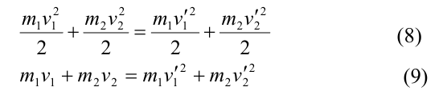
Решим систему уравнений (9) и (10) относительно 1 v′ и 2 v′. Для этого перепишем её в следующем виде:
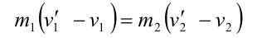
Поделим первое уравнение на второе:
$$\begin{aligned}v_{1}+v_{1}^{'}=v_{2}+v_{2}^{'} \#\left(11\right)\end{aligned}$$
Решая систему из уравнения (11) и второго уравнения (10), получим:
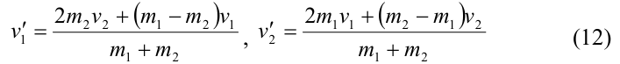
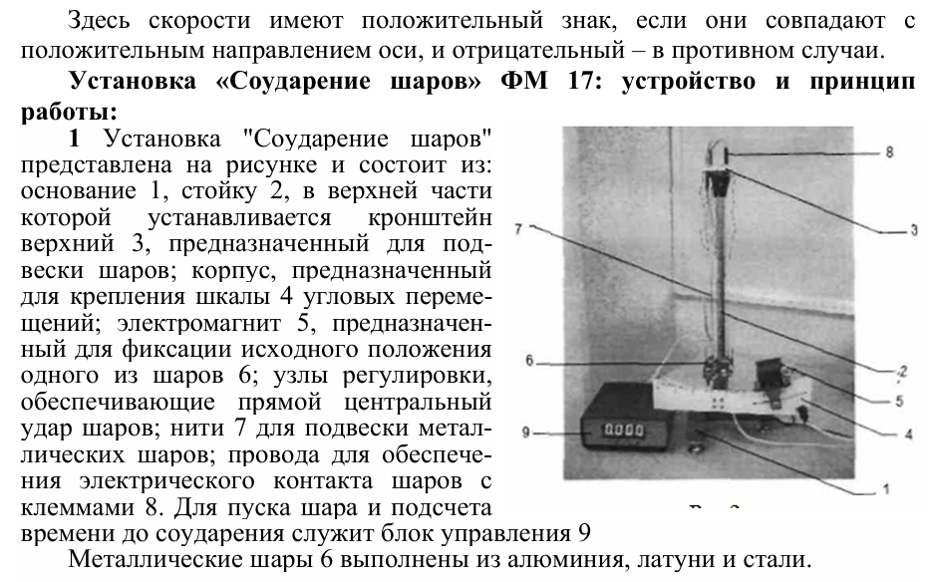
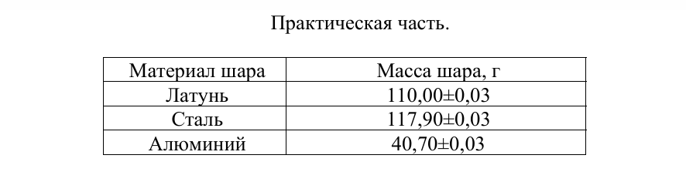
Задание 1. Определить время соударения шаров.
1. Вставит алюминиевые шары в скобы подвеса.
2. Включить установку.
3. Отвести первый шар на угол бр α и зафиксировать его с помощью электромагнита.
4. Нажать кнопу «ПУСК». При этом произойдет удар шаров.
5. По таймеру определить время соударения шаров.
6. Занести результаты в таблицу.
7. Сделать 10 измерений, результаты занести в таблицу.
8. Рассчитать среднее время соударения.
9. Сделать вывод о зависимости времени соударения от механических свойств материалов соударяющихся тел.
№ п/п | Алюминий | Латунь | Сталь
1
2
3
4
5
6
7
8
9
10
Ср. зн.

Вывод:____________________________________________________________
__________________________________________________________________
__________________________________________________________________
__________________________________________________________________

Задание 2. Определить коэффициенты восстановления скорости и энергии для случая упругого удара шаров.
1. В скобы вставить алюминиевые, стальные или латунные шары(по указанию преподавателя). Материал шаров:
№ п/п | $$a_{бр}$$ | $$a_{1}$$ | $$a_{2}$$ | $$v_{1}$$ | $$v_{1}^{'}$$ | $$v_{2}^{'}$$ | $$k_{с}$$ | $$k_{э}$$ | W
1
2
3
4
5
6
7
8
9
10
Ср. зн.

2. Отвести первый шар к электромагниту и записать угол бросания α_{бр}.
3. Нажать кнопу «ПУСК». При этом произойдет удар шаров.
4. При помощи шкал визуально определить углы отскока шаров α₁ и α₂.
5. Результаты занести в таблицу.
6. Произвести 10 измерений результаты занести в таблицу.
7. По полученным результатам произвести расчет оставшихся величин по формулам.
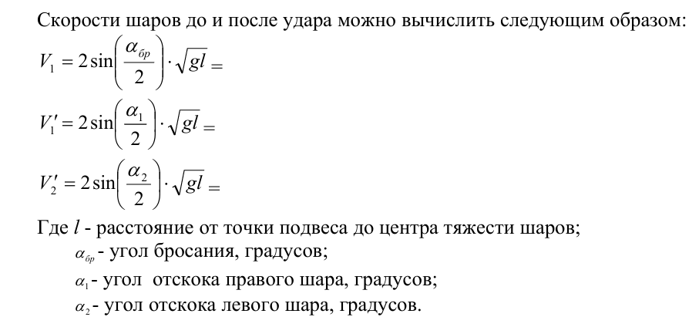
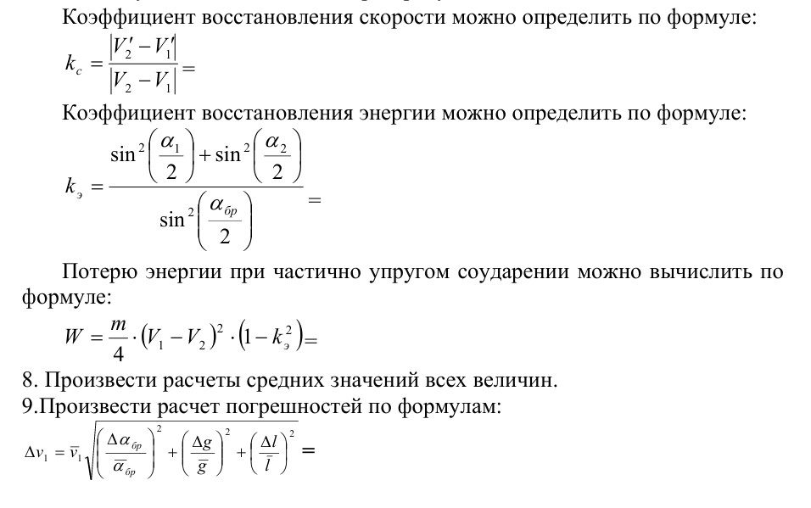
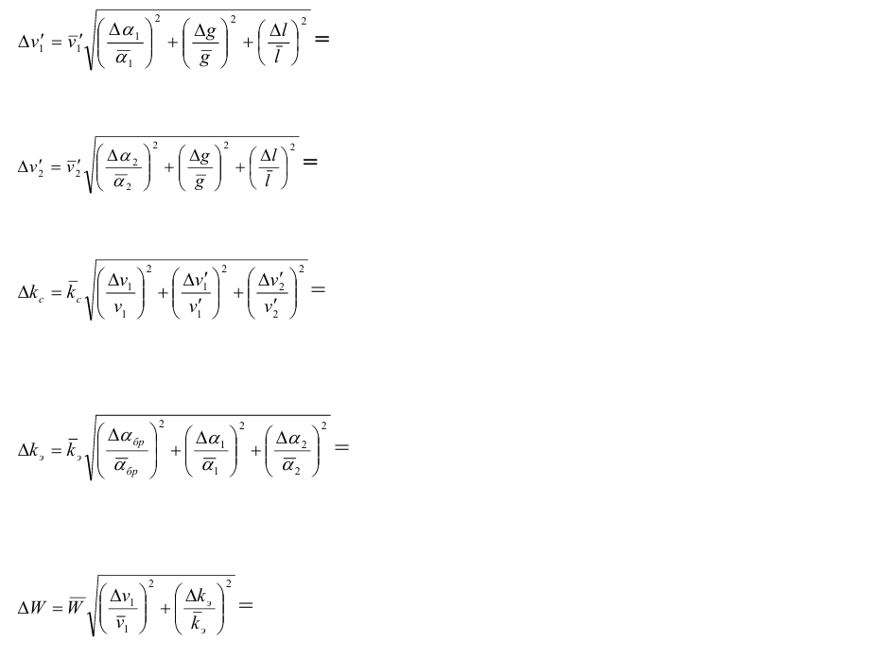

10.Записать получившиеся результаты с учётом погрешности в стандартом виде.
11. Сделать выводы о проделанном эксперименте
Вывод: ___________________________________________________________
__________________________________________________________________
__________________________________________________________________
__________________________________________________________________

Контрольные вопросы:
1. Охарактеризуйте виды ударов, укажите какие законы при ударе выполняются?
2. Сформулируйте закон сохранения импульса, в каких случаях он не выполняется?
3. Определите скорости тел одинаковой массы после удара в следующих случаях:
1) первое тело движется второе покоиться.
2) оба тела движутся в одном направлении.
3) оба тела движутся в противоположном направлении.
4. Определите величину изменения импульса равномерно вращающейся по окружности точки массой m. Через полтора, через четверть периода.
5. Сформируйте закон сохранения механической энергии, в каких случаях он не выполняется.
6. Запишите формулы для определения коэффициентов восстановления скорости и энергии, объясните физический смысл.
7. От чего зависит величина потери энергии при частично упругом ударе?

Лабораторная работа №2 «Маятник Максвелла»
ВВЕДЕНИЕ
Настоящий паспорт (ПС), объединенный с техническим описанием и инструкцией по эксплуатации, предназначен для изучения работы установки лабораторной «Маятник Максвелла» ФМ-12 (далее - установка). Паспорт содержит описание установки, принцип ее действия, технические характеристики, указания по эксплуатации и другие сведения, необходимые для обеспечения полного использования технических и педагогических возможностей.
В связи с постоянным совершенствованием установки в схему и конструкцию могут быть внесены изменения, не ухудшающие технические характеристики установки и не отраженные в настоящем паспорте.

ОСНОВНЫЕ ТЕХНИЧЕСКИЕ ДАННЫЕ
2.1 Максимальный ход маятника, мм, не менее — 250
2.2 Количество сменных колец, шт. — 3
2.3 Масса сменных колец, кг:
0,18 ± 0,018
0,27 ± 0,027
0,36 ± 0,036
2.4 Диапазон измерения миллиметровой шкалы вертикальной стойки, мм — от 50 до 400
2.5 Цена деления шкалы, мм — 1 ± 0,1
2.6 Электропитание электромагнитов установки осуществляется от блока электронного ФМ 1/1 напряжением, В — 8 ± 2
2.7 Электропитание фотодатчика установки осуществляется от блока электронного ФМ 1/1 напряжением, В — 5 ± 1
2.8 Измерение интервалов времени осуществляется в диапазоне, с — от 1·10⁻³ до 9999·10⁻³
2.9 Габаритные размеры, мм, не более:
длина — 250
ширина — 210
высота — 540
2.10 Масса, кг, не более — 6
2.11 Установка обеспечивает возможность изучения закона сохранения энергии:
- определение теоретического значения ускорения движения центра тяжести маятника;
- определение экспериментального значения ускорения движения центра тяжести маятника;
- определение относительной погрешности полученных значений.
2.12 Относительная погрешность при проведении экспериментов не более 10 %.
2.13 Электропитание блока электронного ФМ 1/1 осуществляется от сети переменного тока:
напряжением, В — 220 ± 22
частотой, Гц — 50 ± 0,4
2.14 Средняя наработка до отказа, циклов, не менее — 5000
2.15 Средний срок службы до списания, лет, не менее — 5

УСТРОЙСТВО И ПРИНЦИП РАБОТЫ ИЗДЕЛИЯ
Установка включает в свой состав: основание, вертикальную стойку, верхний кронштейн, кронштейн для установки фотодатчика, фотодатчик, диск с осью, подвешенной на двух нитях, комплект из трех сменных колец с различными моментами инерции.
Основание снабжено тремя регулируемыми опорами и зажимом для фиксации вертикальной стойки.
Вертикальная стойка выполнена из металлической трубы, на которую нанесена миллиметровая шкала, и имеет визир.
На верхнем кронштейне размещаются электромагниты и узел регулировки исходного положения маятника.
Кронштейн имеет зажим для крепления на вертикальной стойке и элементы фиксации фотодатчика.
Установка работает от блока электронного ФМ 1/1, который в комплект поставки не входит.

ПОДГОТОВКА К РАБОТЕ И ПОРЯДОК ЕЕ ПРОВЕДЕНИЯ
6.1 Подготовка блока электронного ФМ 1/1 (далее-блок) к работе, ввод параметров, необходимых для проведения экспериментов, производится в соответствии с паспортом на блок.
6.2 Изучение закона сохранения энергии.
6.2.1 Определение теоретического значения ускорения движения центра тяжести маятника.
Теоретическое значение ускорения определяем по формуле:
$$a_{т}=\frac{g}{1+\frac{I_{м}}{mR_{0}^{2}} }\left(1\right)$$где $m=m_{0}+m_{д}+m_{к}$ — масса маятника, кг.
Момент инерции маятника Iₘ определяем по формуле:
$$Iₘ=I^{0}+Iд+Iк \left(2\right)$$
Момент инерции оси маятника I₀ определяем по формуле:
$I_{0}=\frac{m_{0}R_{0}^{2}}{2}$(3)
где R₀ = 0,003 м — радиус оси;
m₀ = 0,015 кг — масса оси;
Момент инерции диска маятника Iд определяем по формуле:
$I_{д}=2m_{д}R_{д}^{2}$ (4)
где Rд = 0,05 м — средний радиус диска;
mд = 0,12 кг — масса диска.
Момент инерции кольца маятника Iк определяем по формуле:
$$I_{к}=m_{к}\left(R_{к}^{2}+\frac{b^{2}}{4}\right)\left(5\right)$$

где Rк = 0,056 м — средний радиус кольца;
mк — масса кольца, кг;
b — ширина кольца, м.
6.2.2 Определение экспериментального значения ускорения движения центра тяжести маятника.
Установить нижний кронштейн с фотодатчиком в крайнее нижнее положение шкалы так, чтобы плоскость кронштейна, окрашенная в синий цвет, совпала с одной из рисок шкалы.
Произвести регулировку положения основания при помощи регулировочных опор так, чтобы диск на бифилярном подвесе находился в центре окна фотодатчика.
Установить с помощью узла регулировки необходимую длину бифилярного подвеса таким образом, чтобы нижний край среза сменного кольца маятника находился на 4–5 мм ниже оптической оси фотодатчика; при этом ось маятника должна занимать горизонтальное положение.
Подключить фотодатчик и электромагниты установки к блоку электронному при помощи кабеля.
Нажать кнопку "СЕТЬ". При этом должно включиться табло индикации и должны включиться электромагниты.
Вращая маятник по часовой стрелке, зафиксировать его в верхнем положении при помощи левого (ближнего к стойке) электромагнита, при этом необходимо следить за тем, чтобы нить наматывалась на ось виток к витку. При вращении маятника против часовой стрелки фиксировать маятник необходимо при помощи правого (дальнего от стойки) электромагнита.
Нажать кнопку "СБРОС" для того, чтобы убедиться, что на табло устанавливаются нули.
При нажатии кнопки "ПУСК" на блоке электромагниты должны обесточиться, маятник должен начать раскручиваться, таймер должен произвести отсчет времени, а в момент пересечения маятником оптической оси фотодатчика отсчет времени должен прекратиться.
При помощи визира по шкале вертикальной стойки определить ход маятника h.
Нажать кнопку "СБРОС". Привести маятник в исходное положение (зафиксировать в верхнем положении при помощи электромагнита).
Нажать кнопку "ПУСК" на блоке.
Записать показание таймера, т.е. время хода маятника t.
Определить экспериментальное значение ускорения по формуле:
$$a_{э}=\frac{2h}{t^{2}}\left(6\right)$$

6.2.3 Определение относительной погрешности полученных значений.
Определить относительную погрешность, сравнивая теоретическое и экспериментальное значения ускорения по формуле:
$η=\left|\frac{a_{э}-a_{т}}{a_{т}}\right|⋅100\backslash \%$ (7)

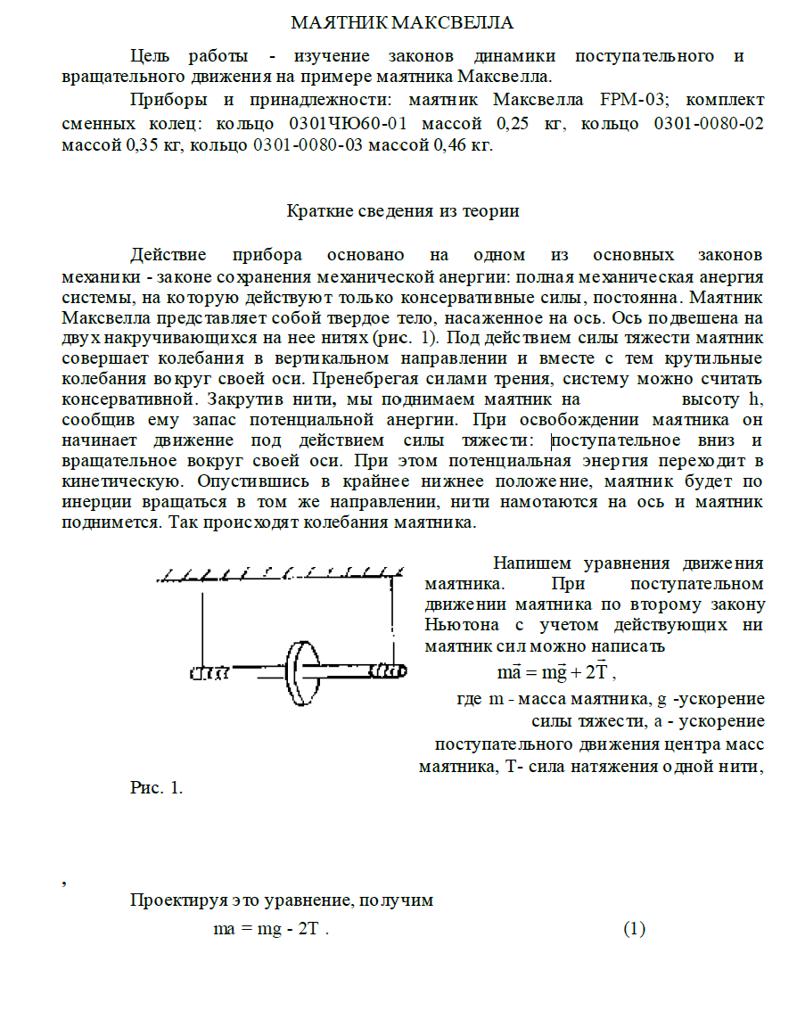
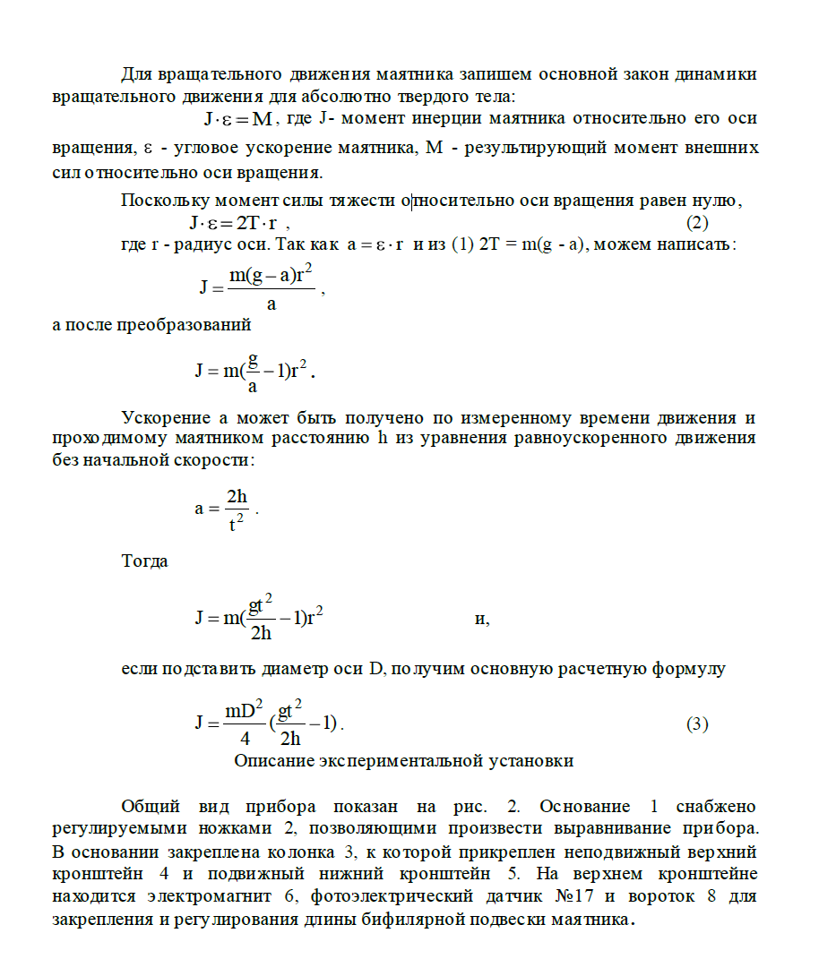

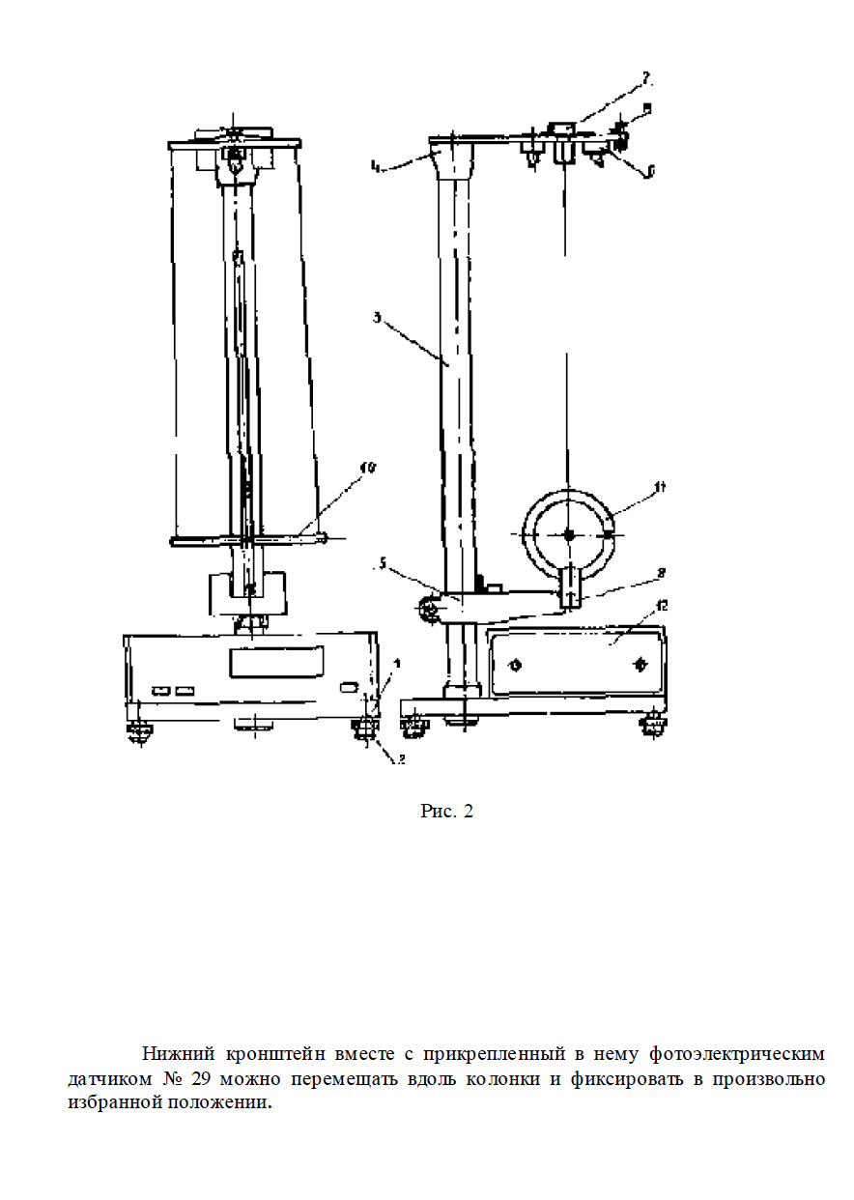

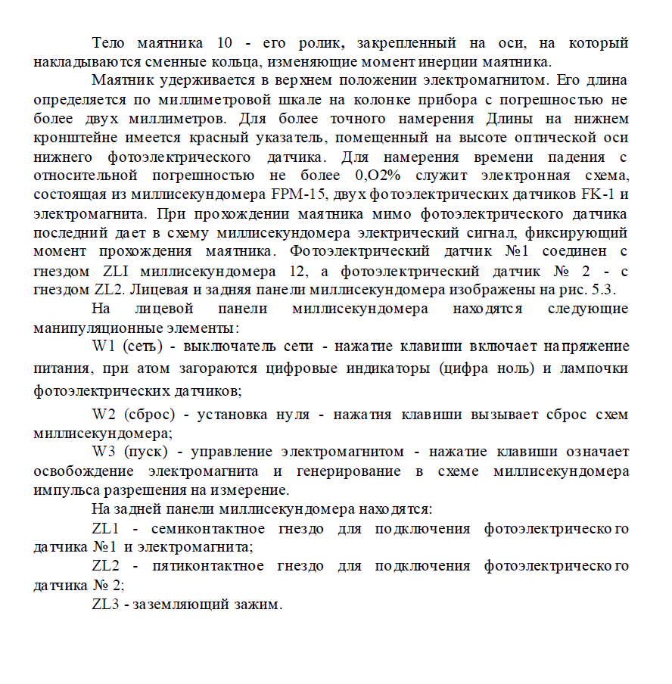

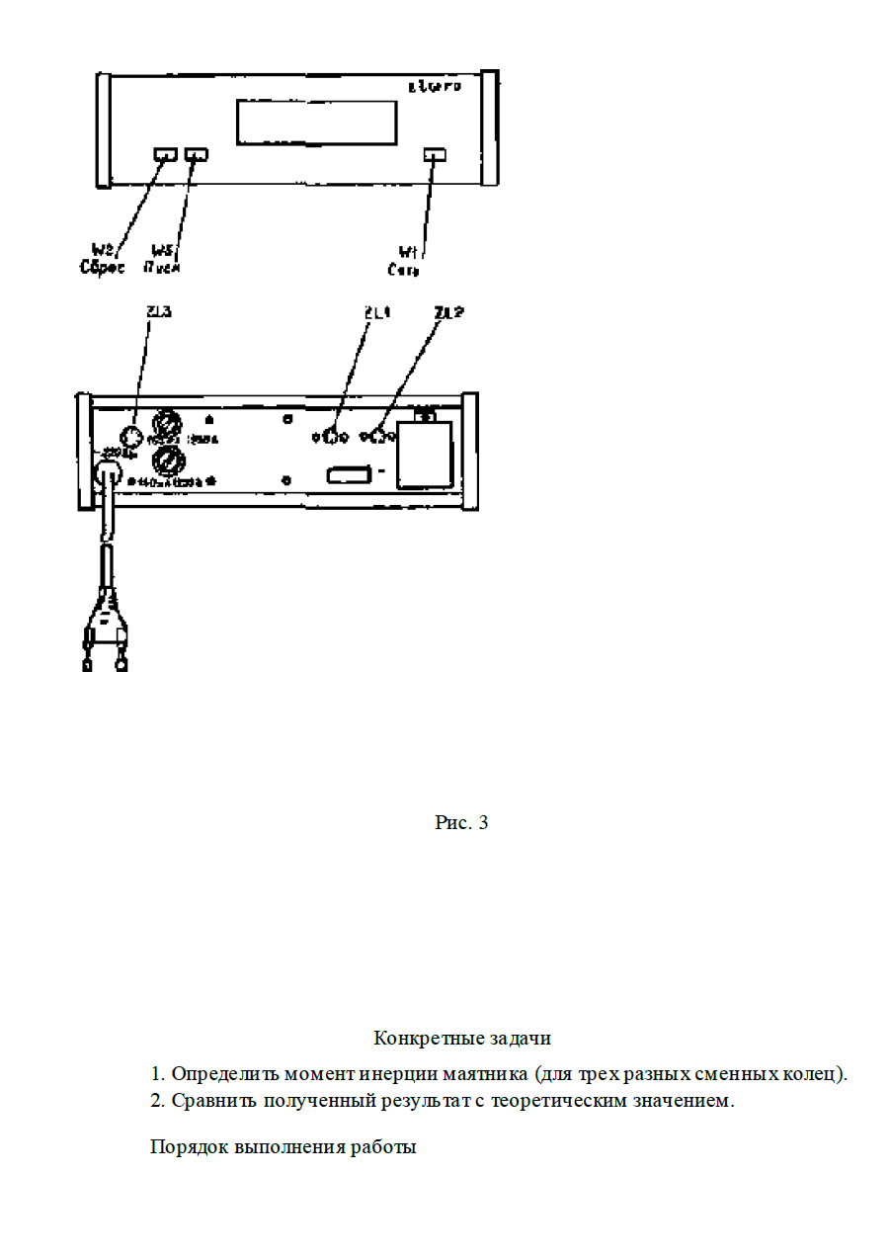
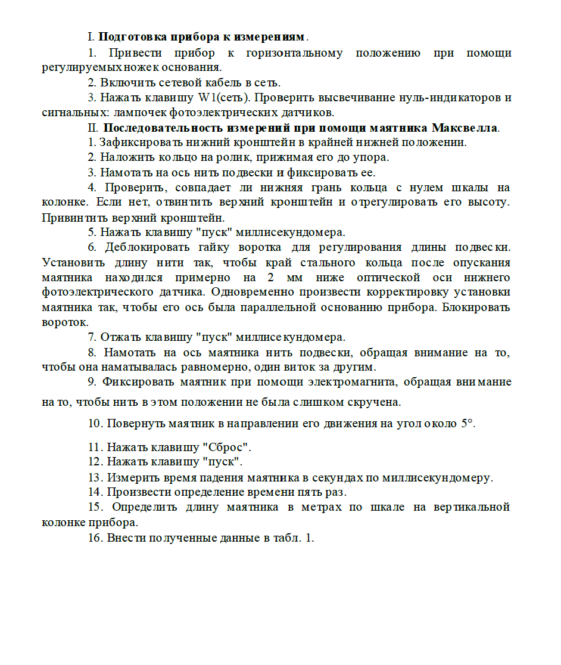

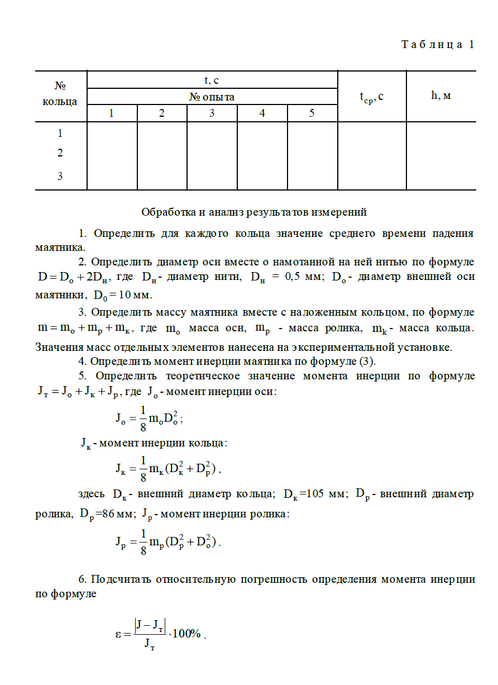

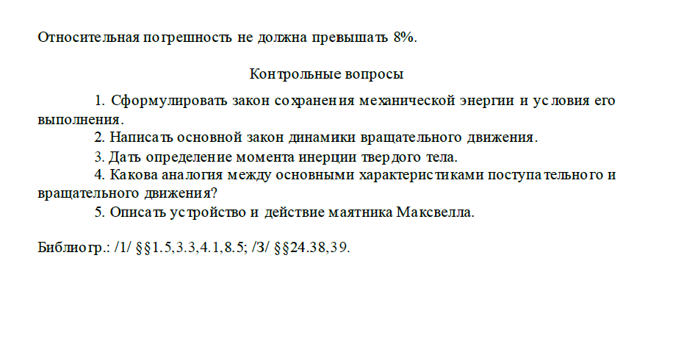
Лабораторная работа №3
Изучение терморезистора. Определение температурного коэффициента сопротивления терморезистора

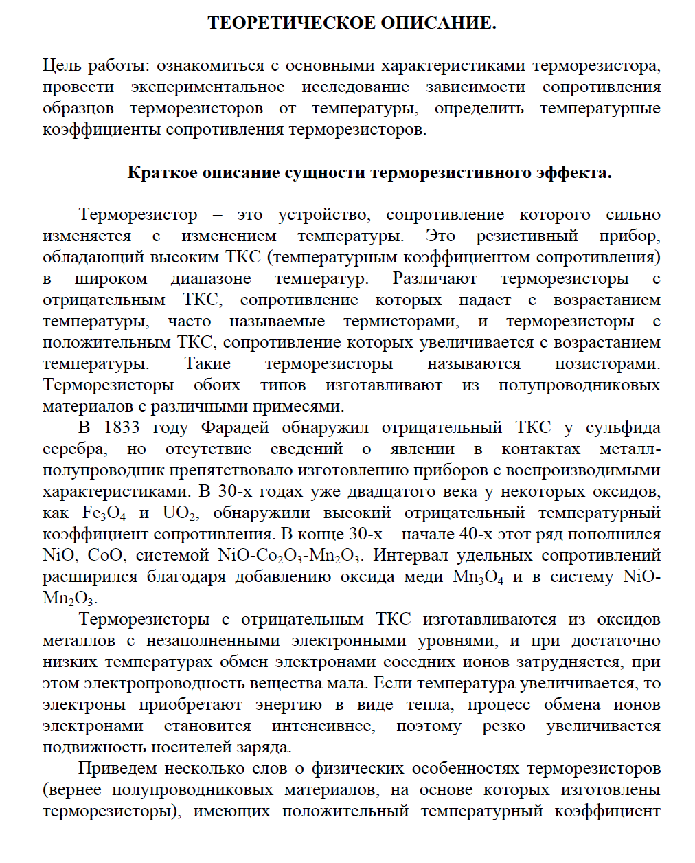

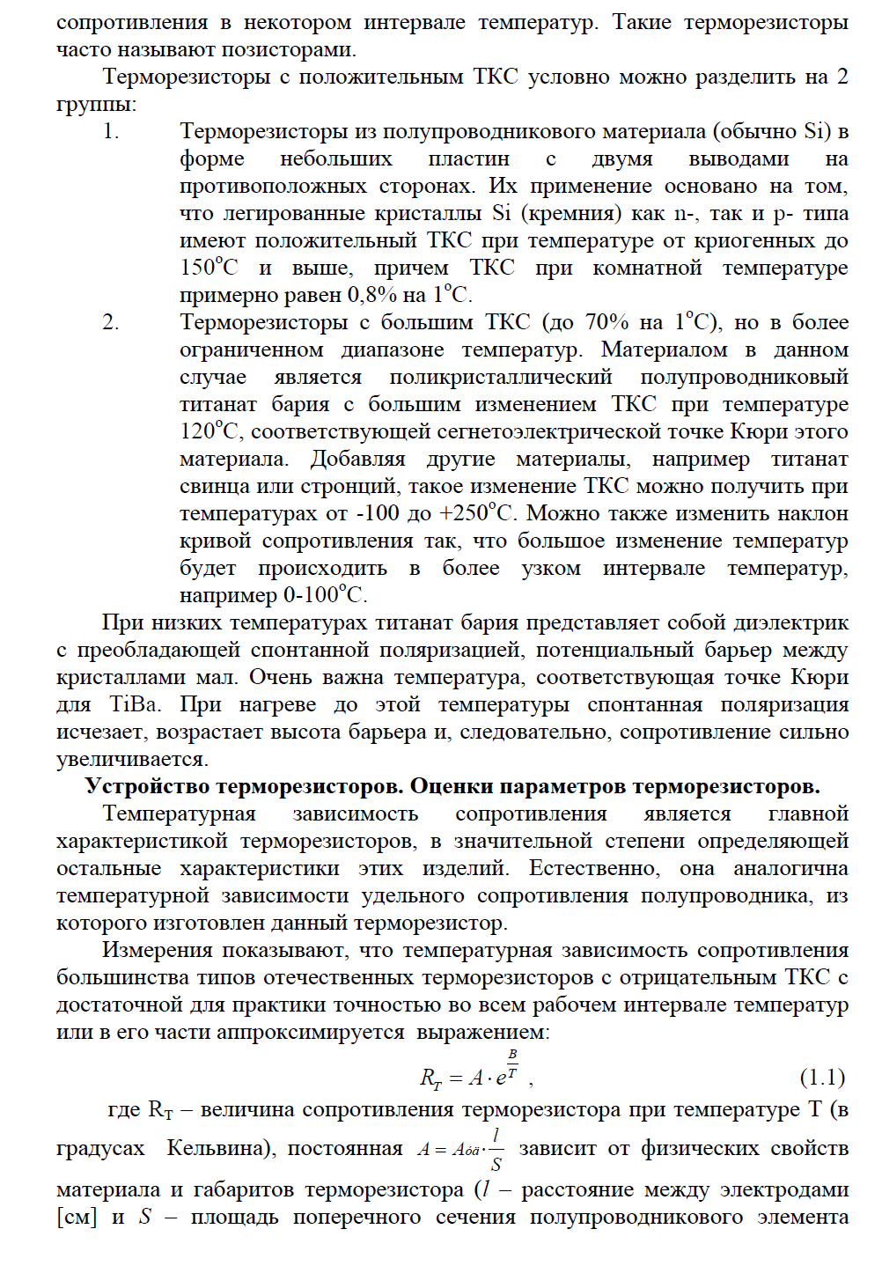
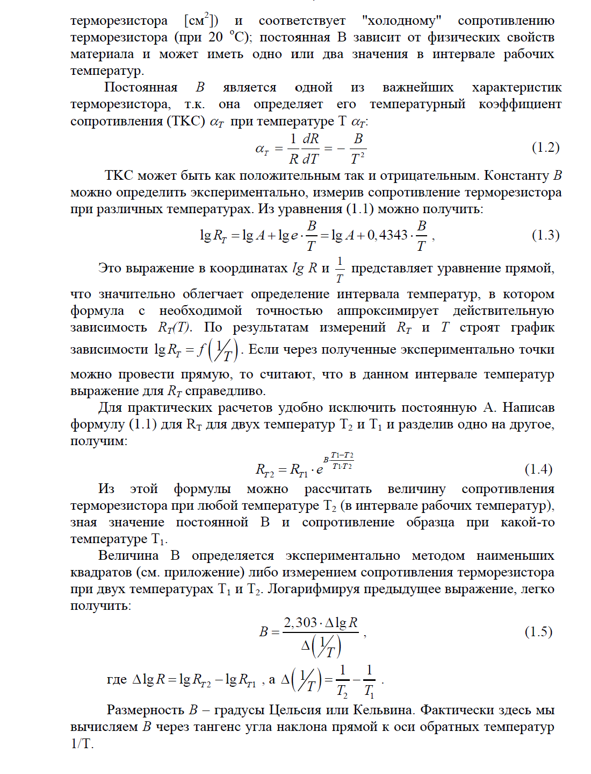

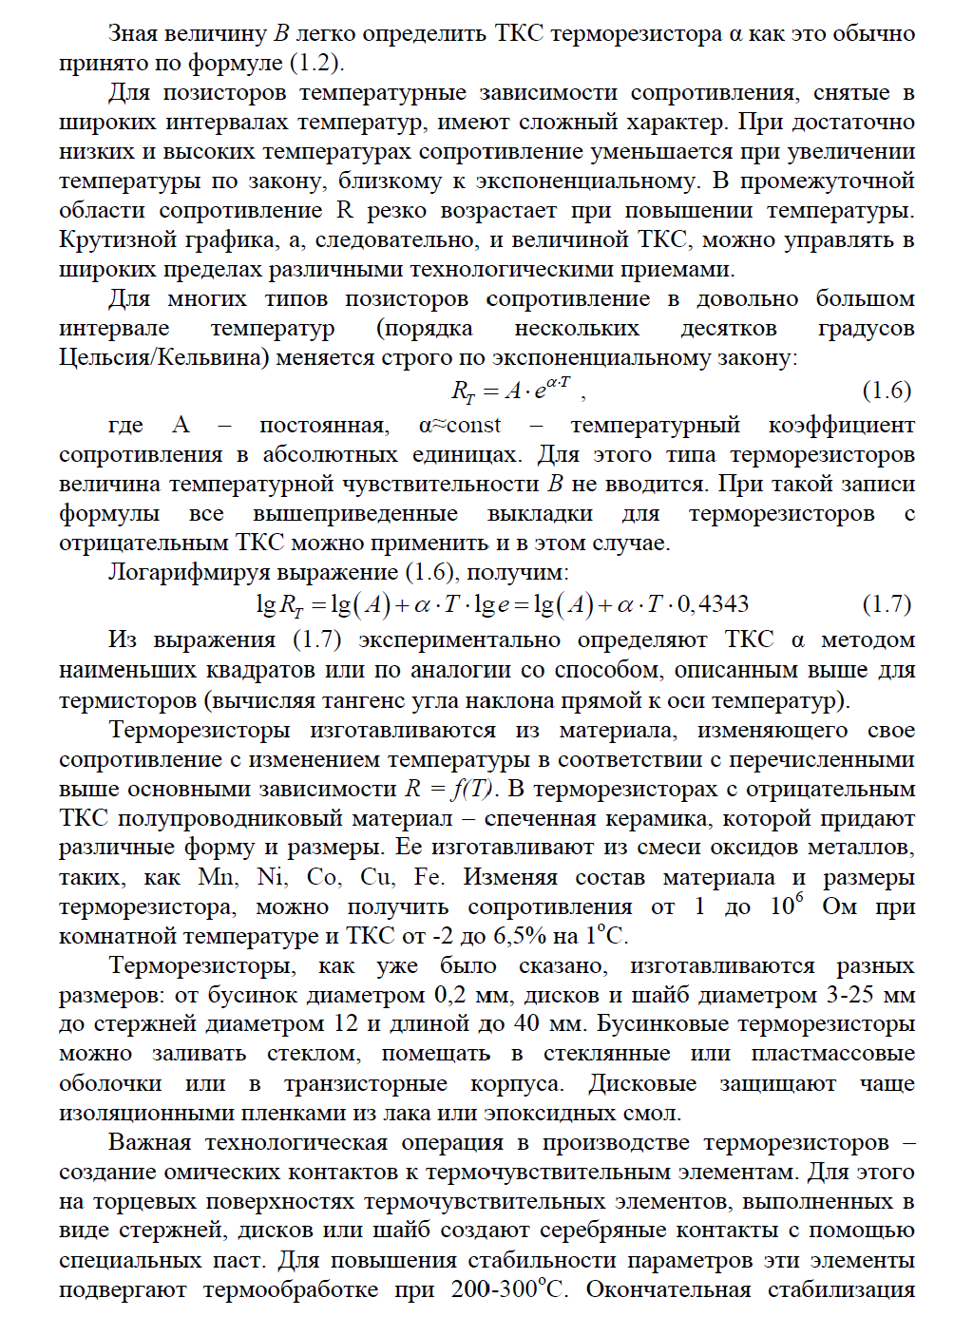
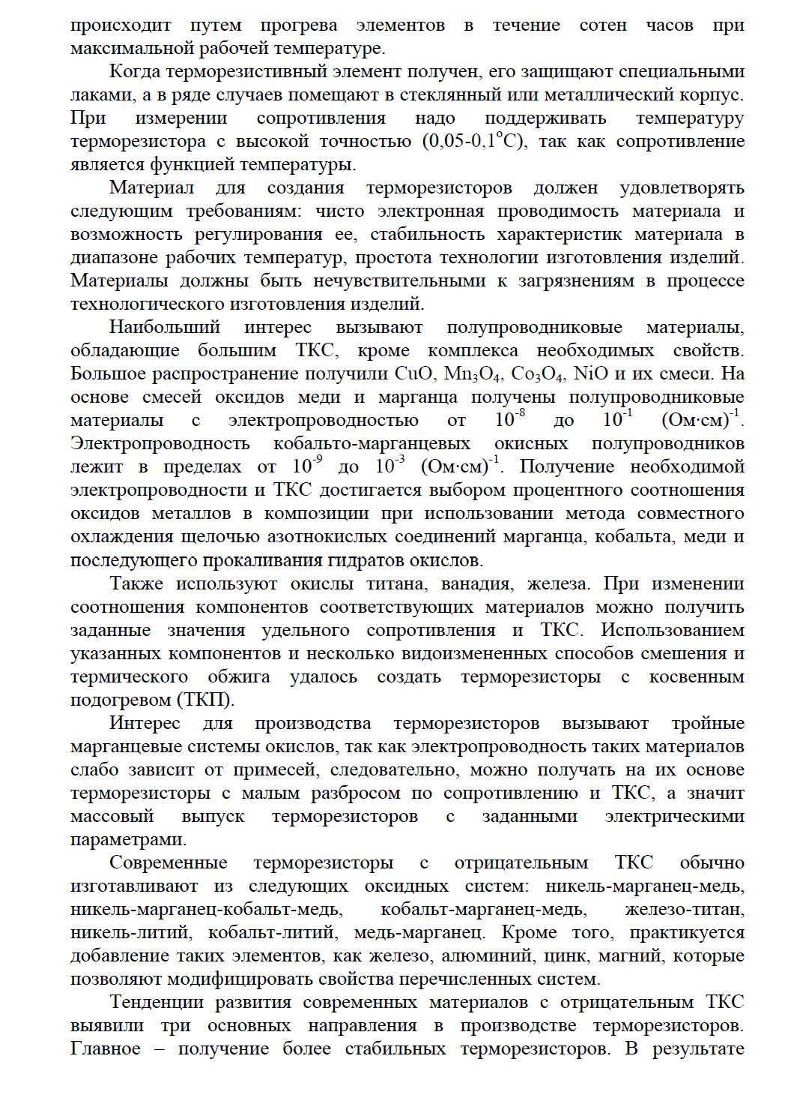

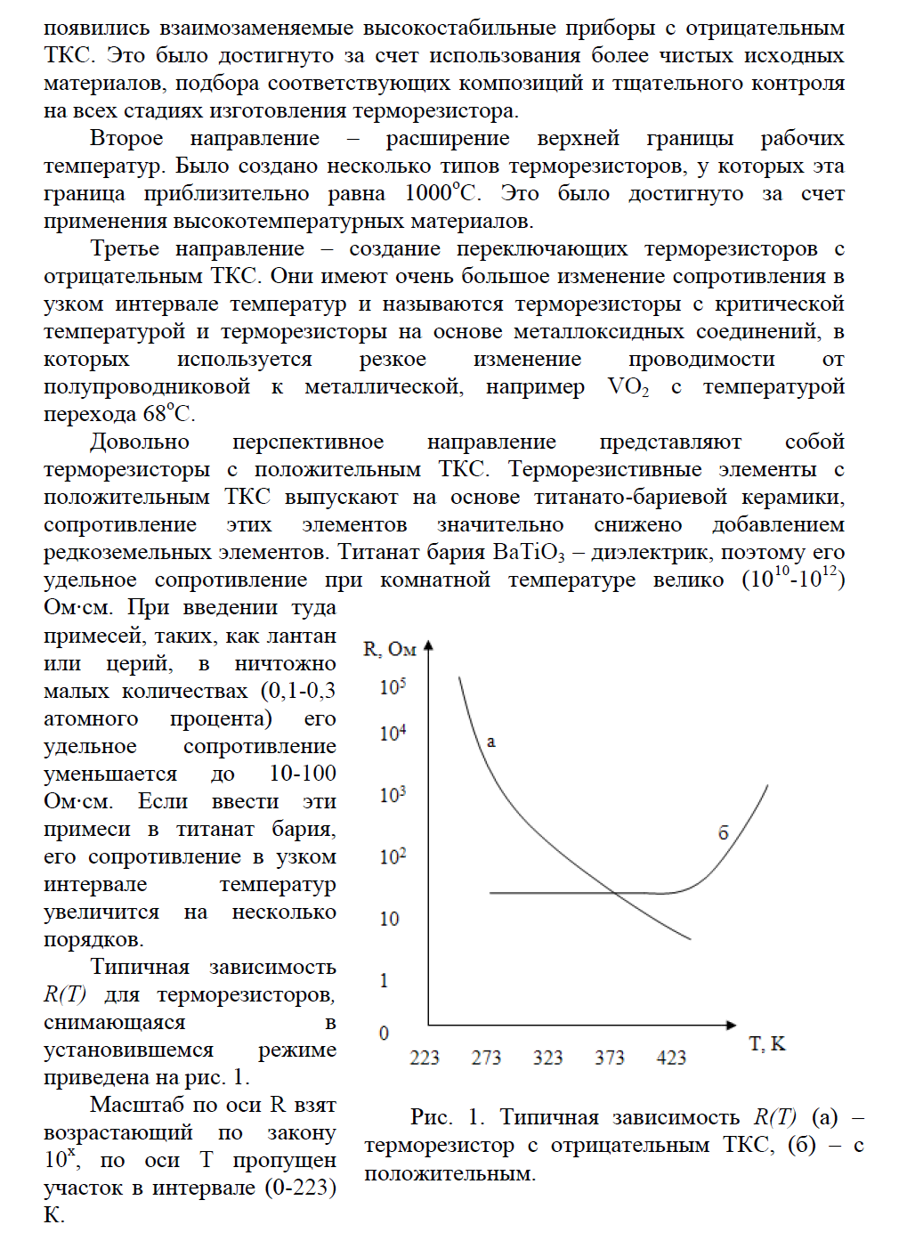

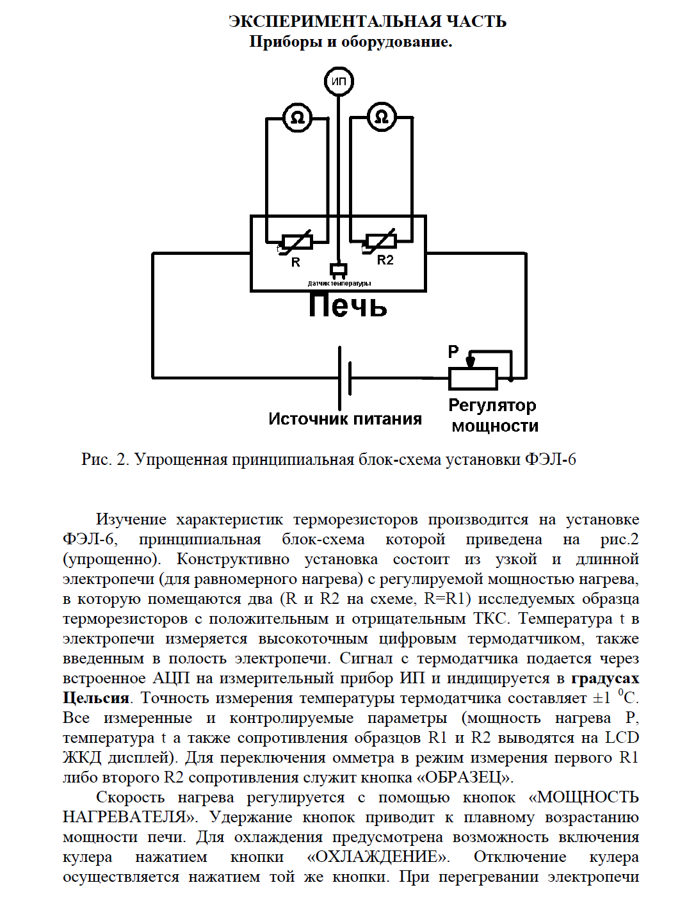

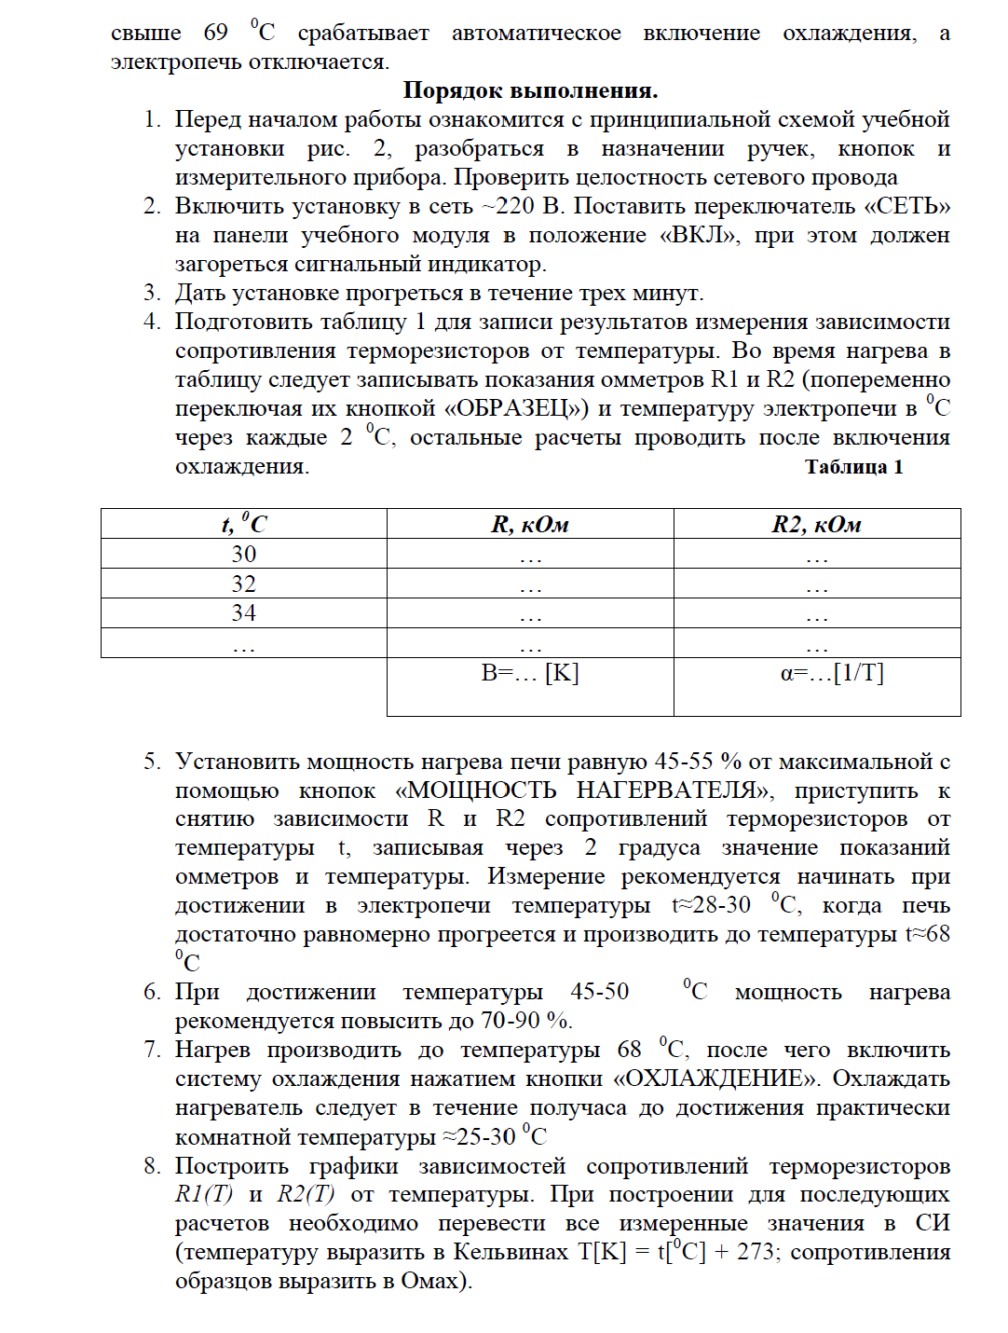

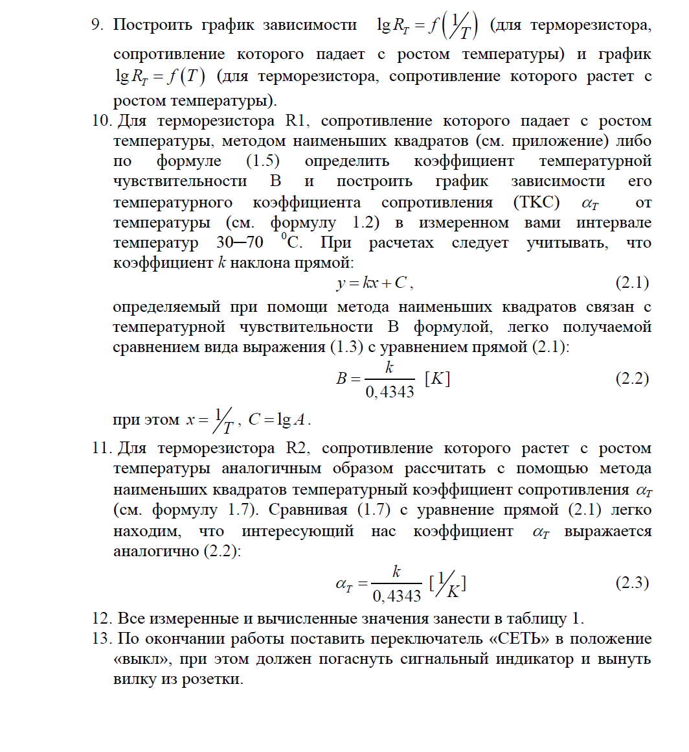
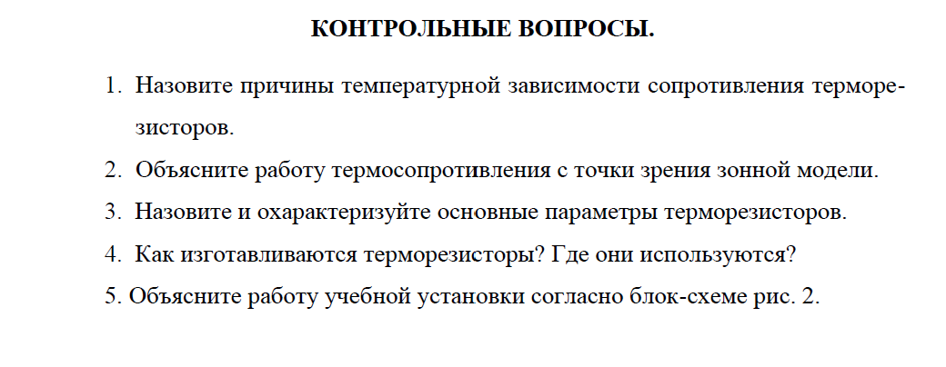

Лабораторная работа №4
Теромоэлектричество. Эффект Зеебека
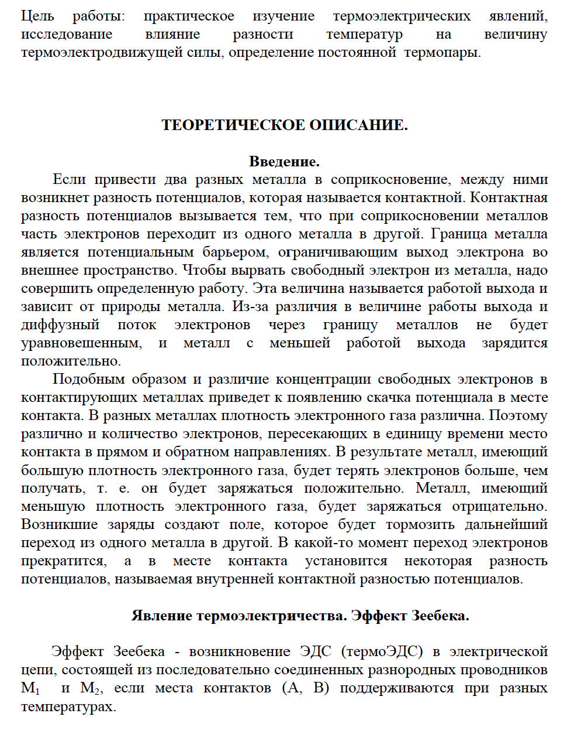
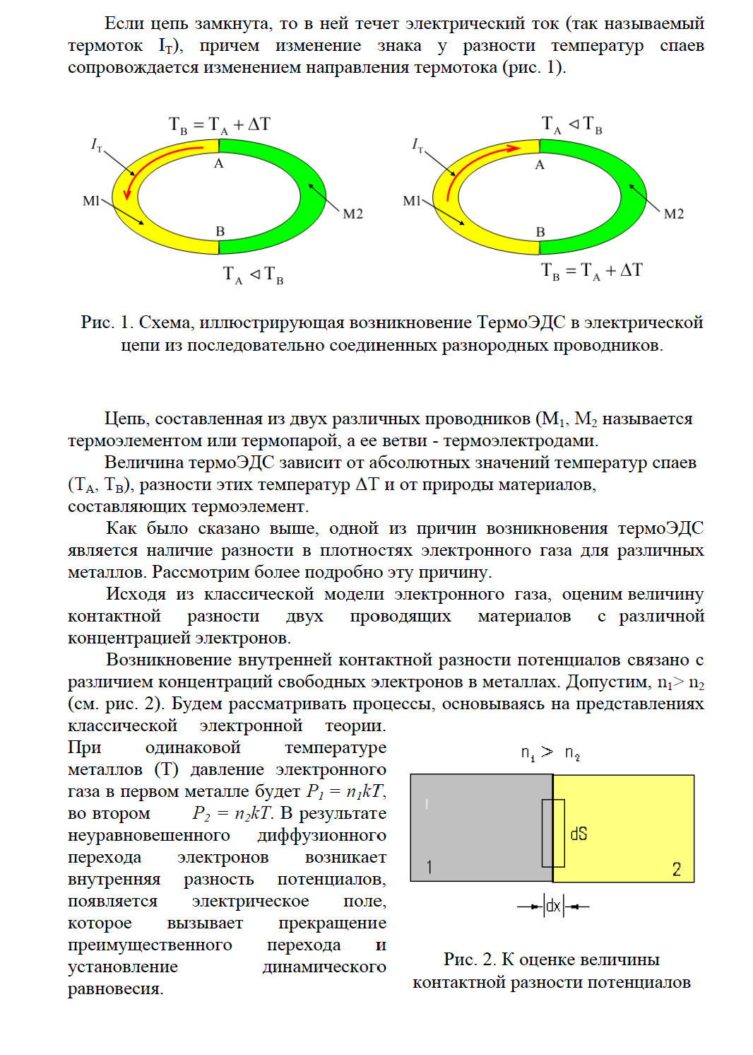

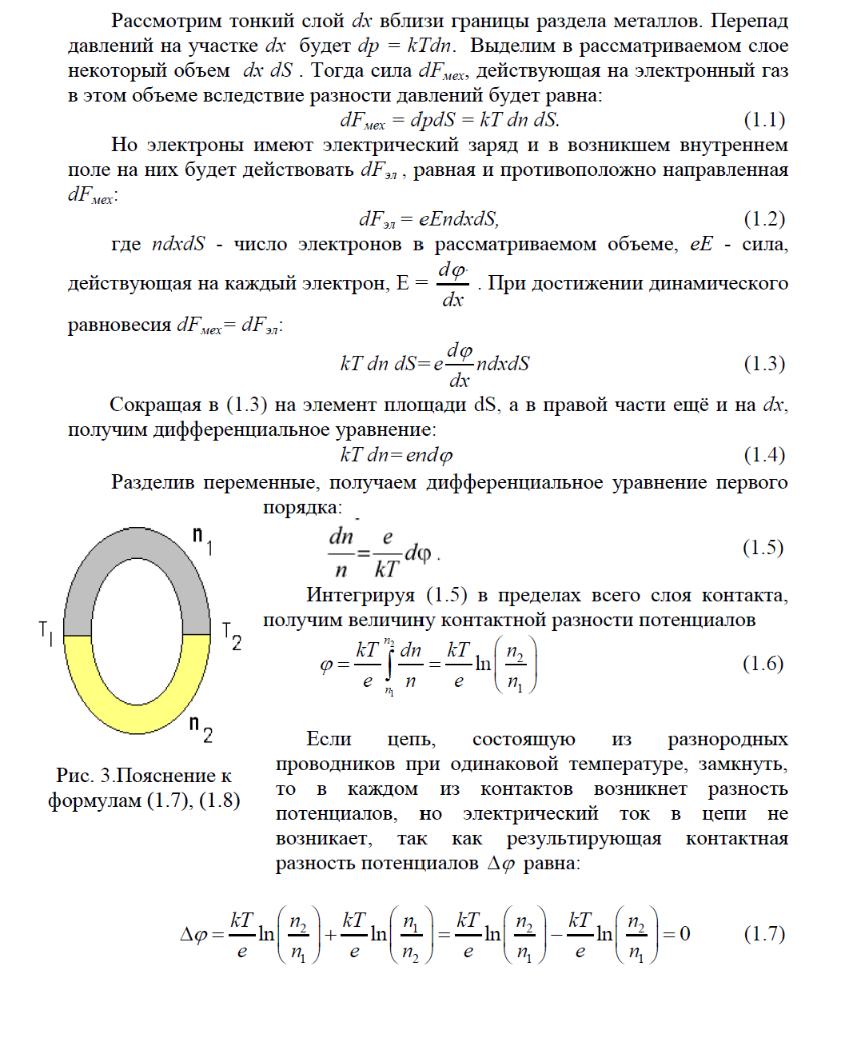

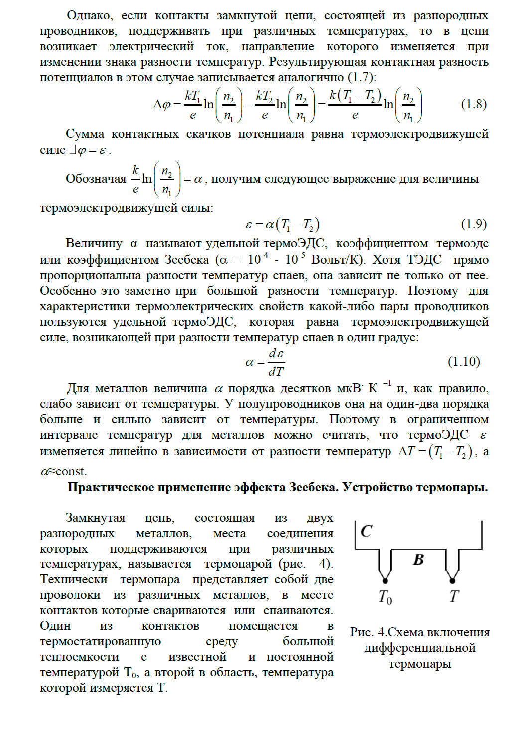
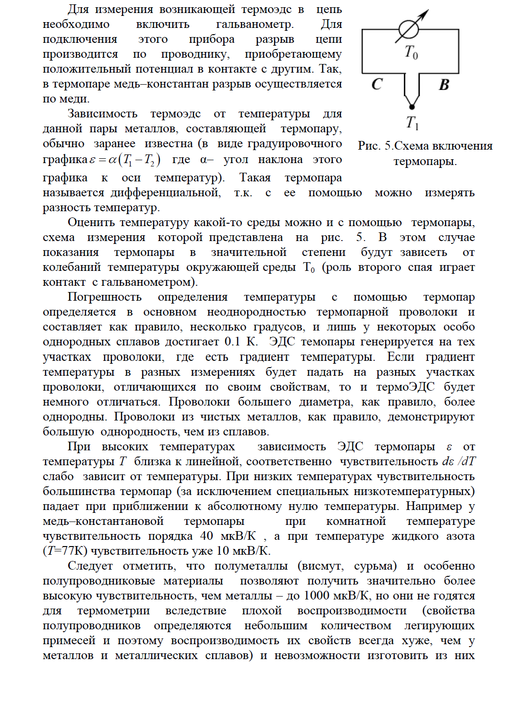
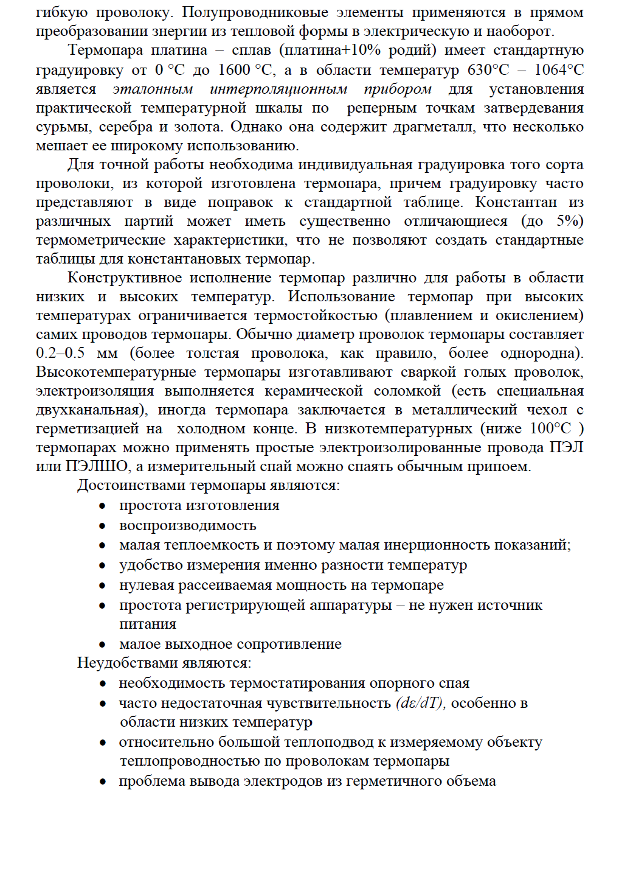

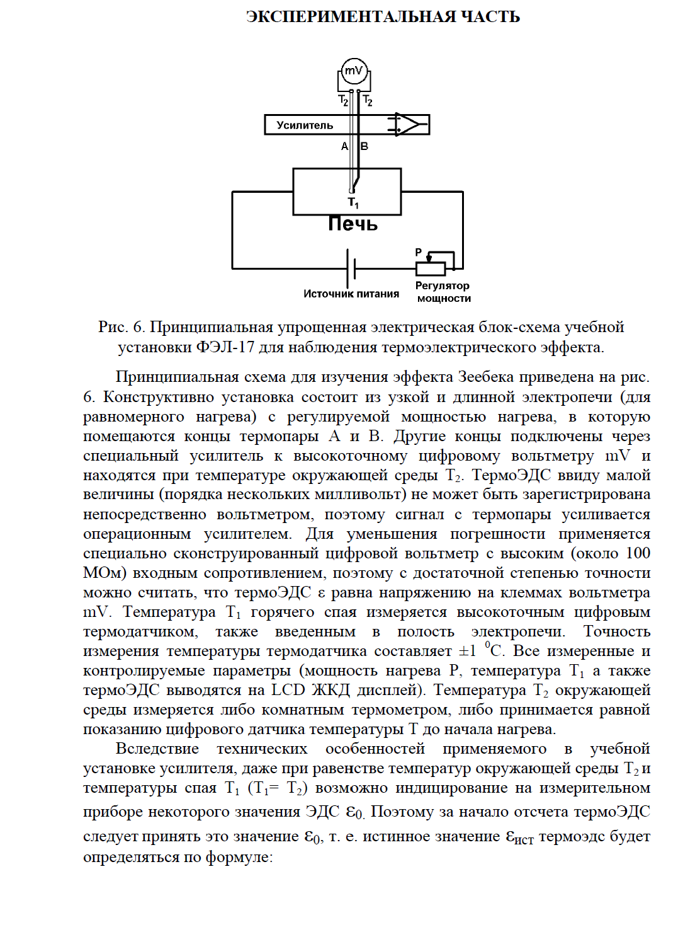

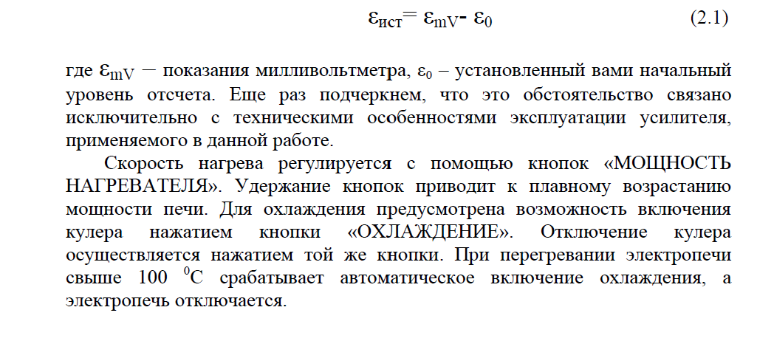
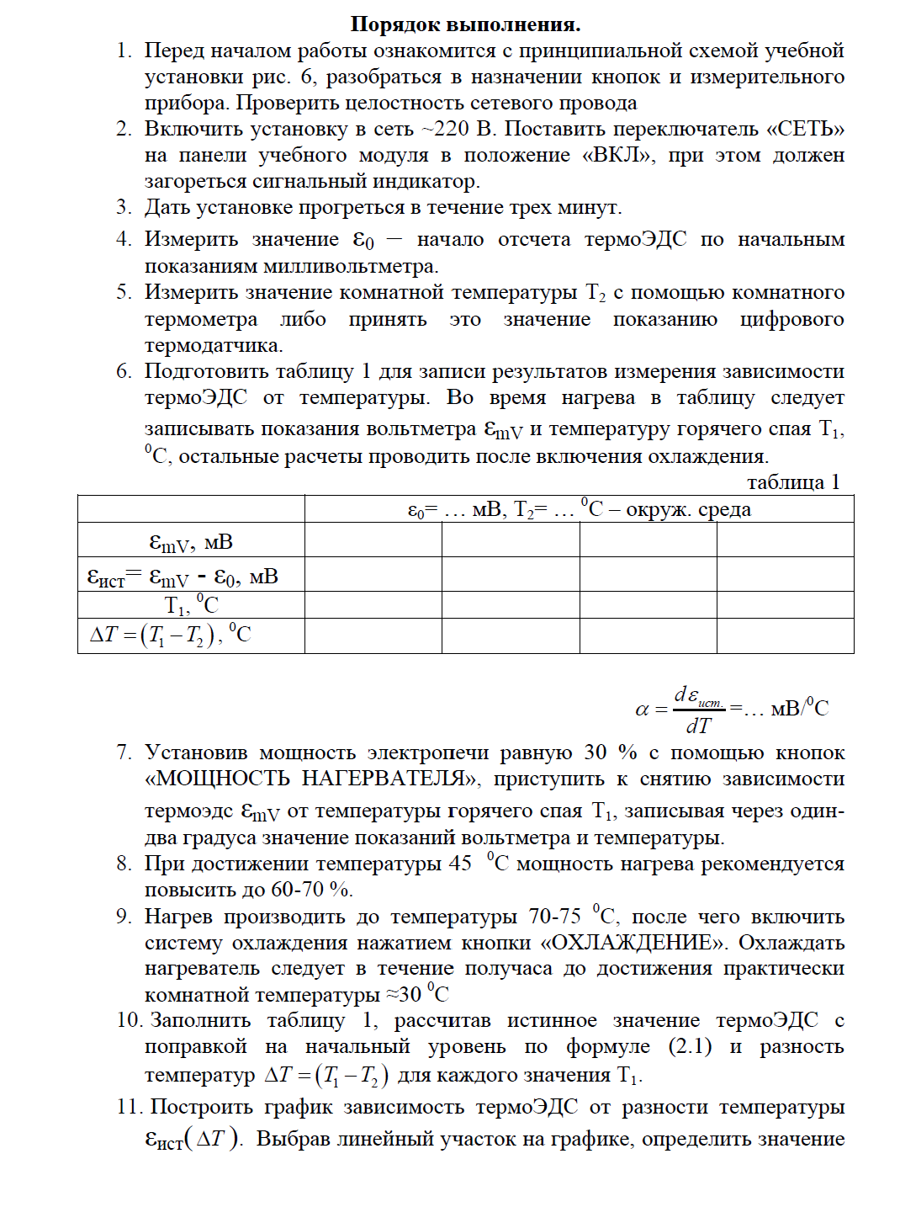

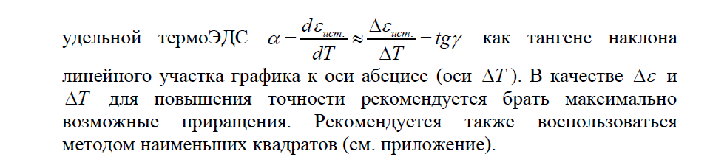
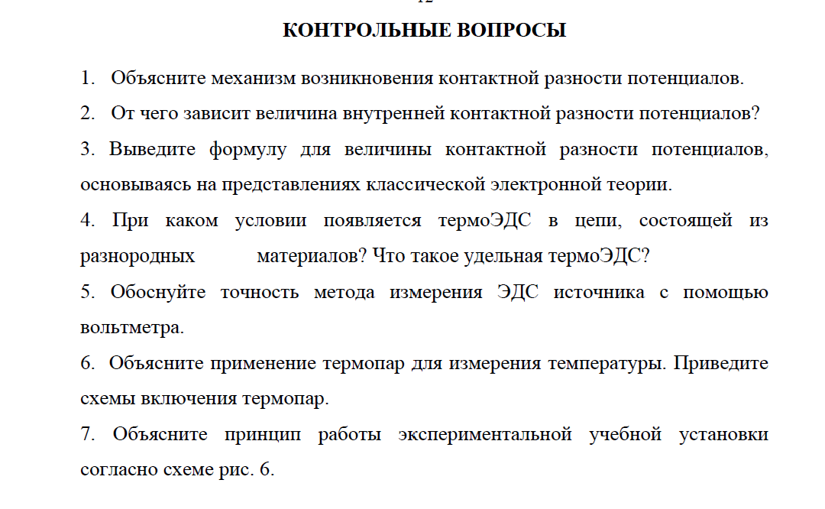

Лабораторная работа №5
«Определение удельного заряда электрона при помощи вольт-амперной характеристики ненасыщенного вакуумного диода»

Цель работы: изучить движение электрона в электрическом и магнитном полях и определить удельный заряд электрона.
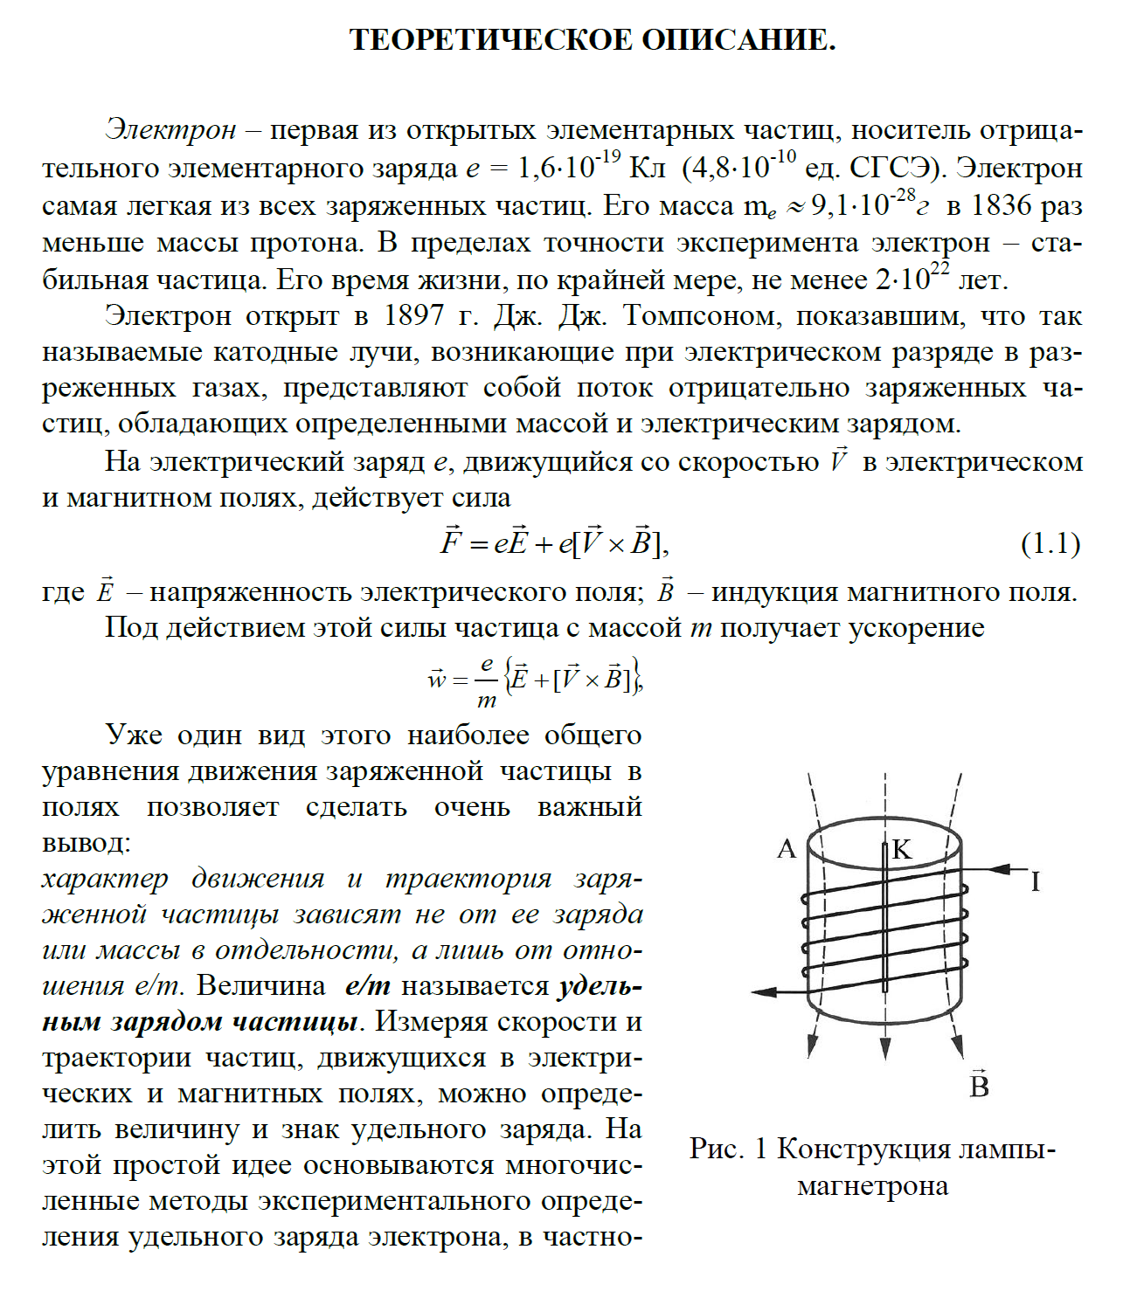
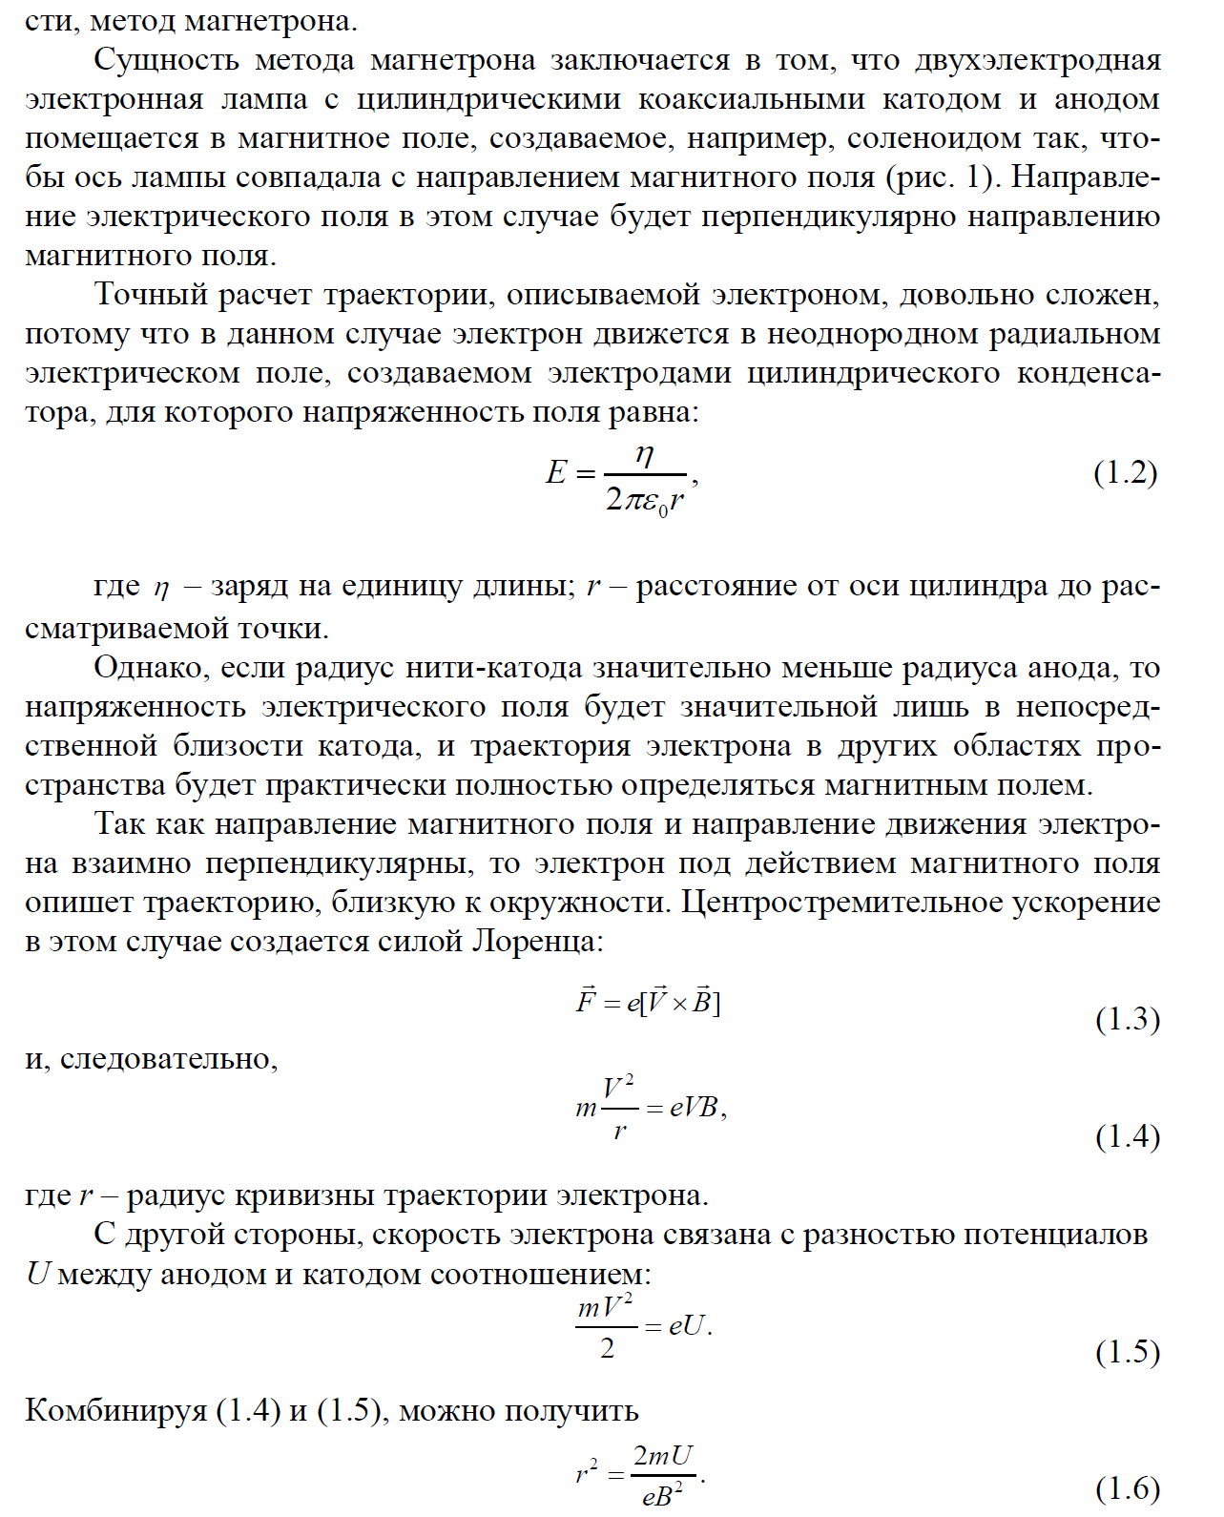
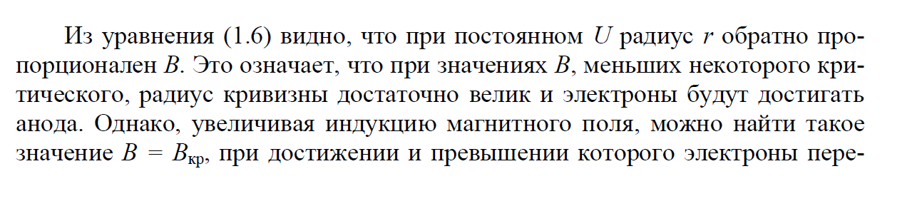
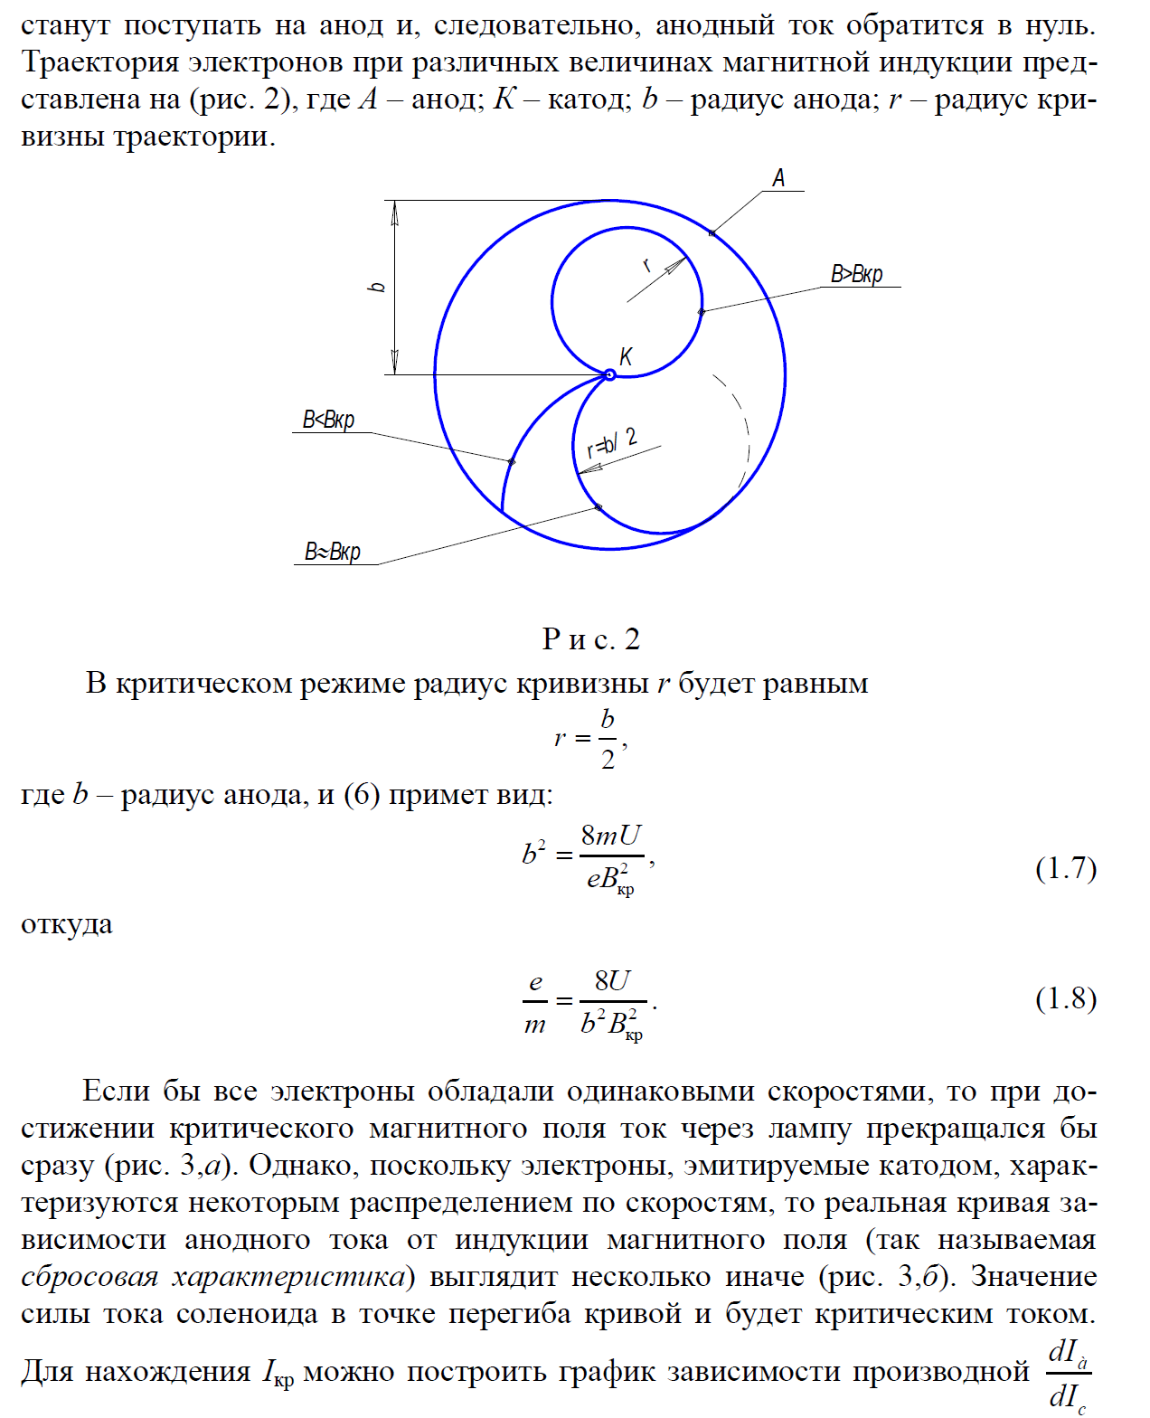
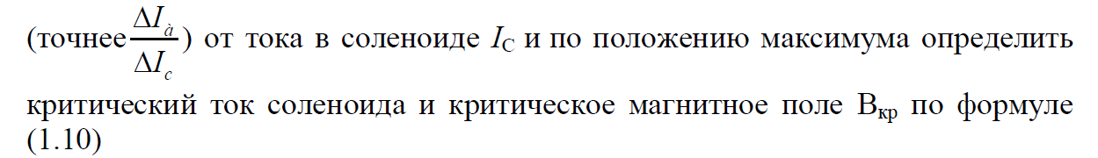
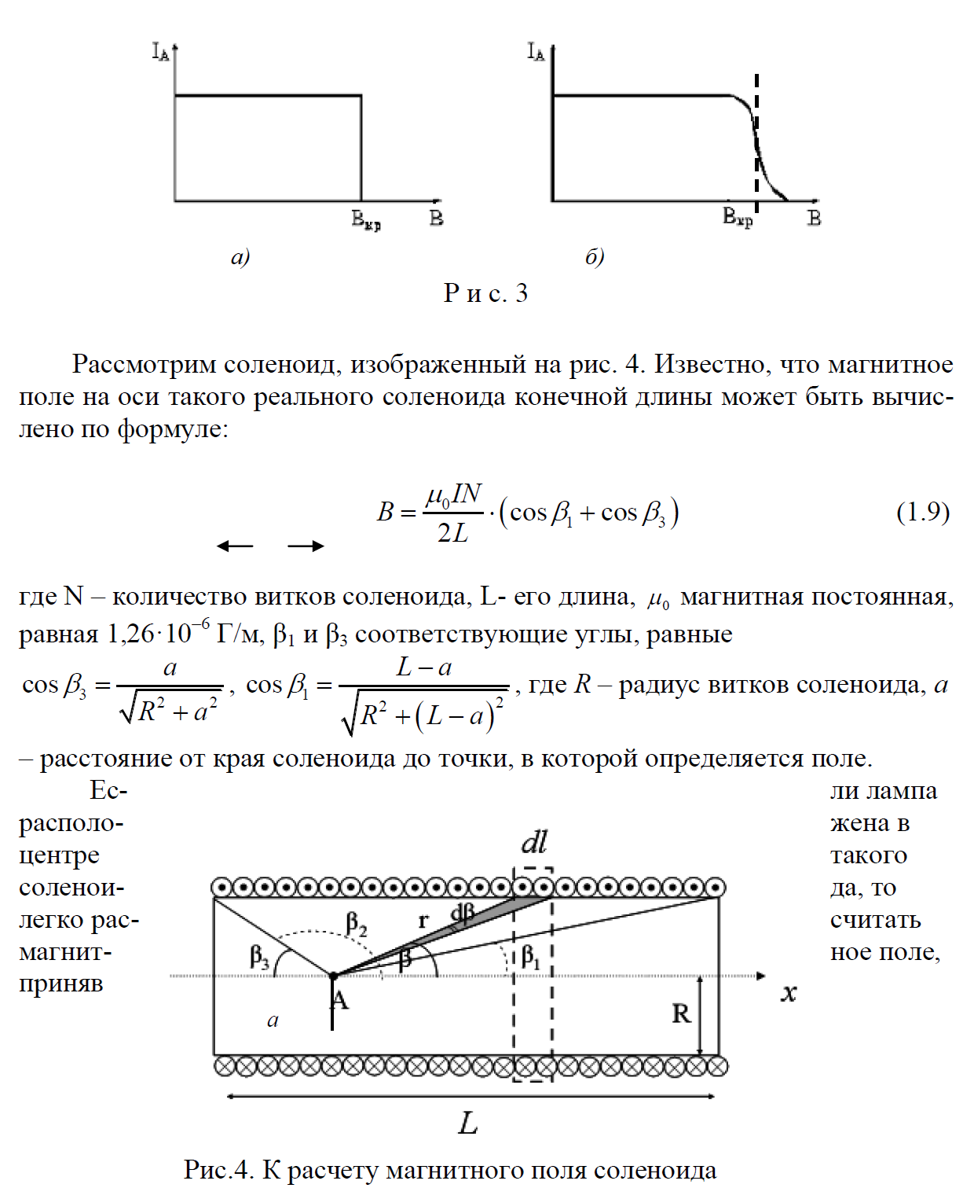
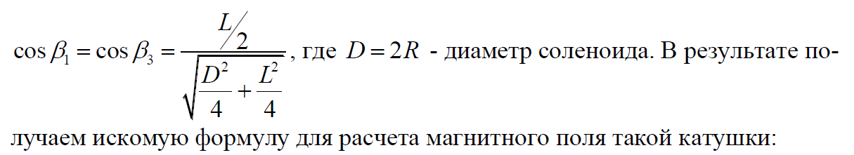
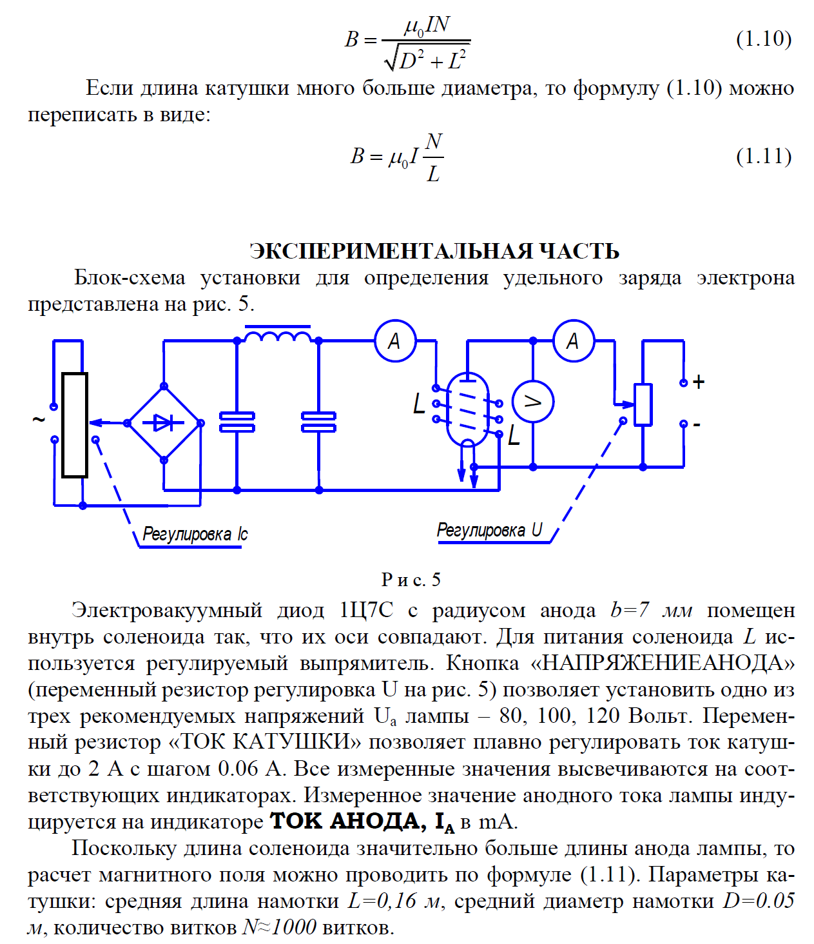
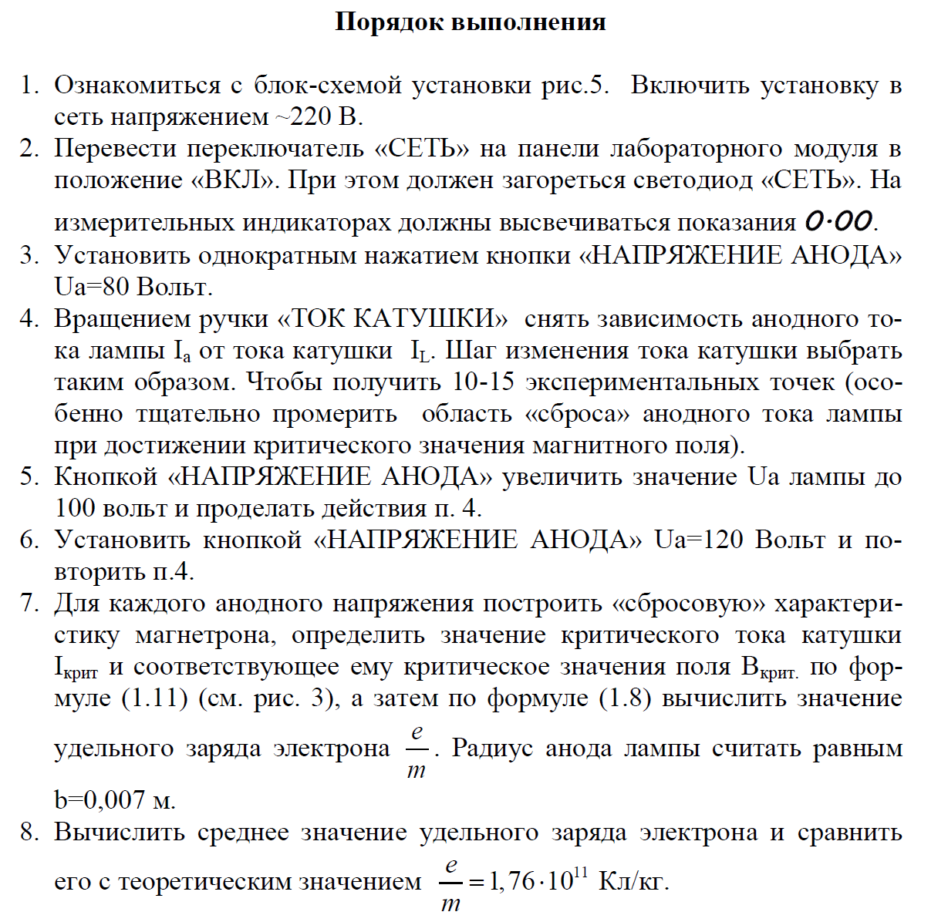
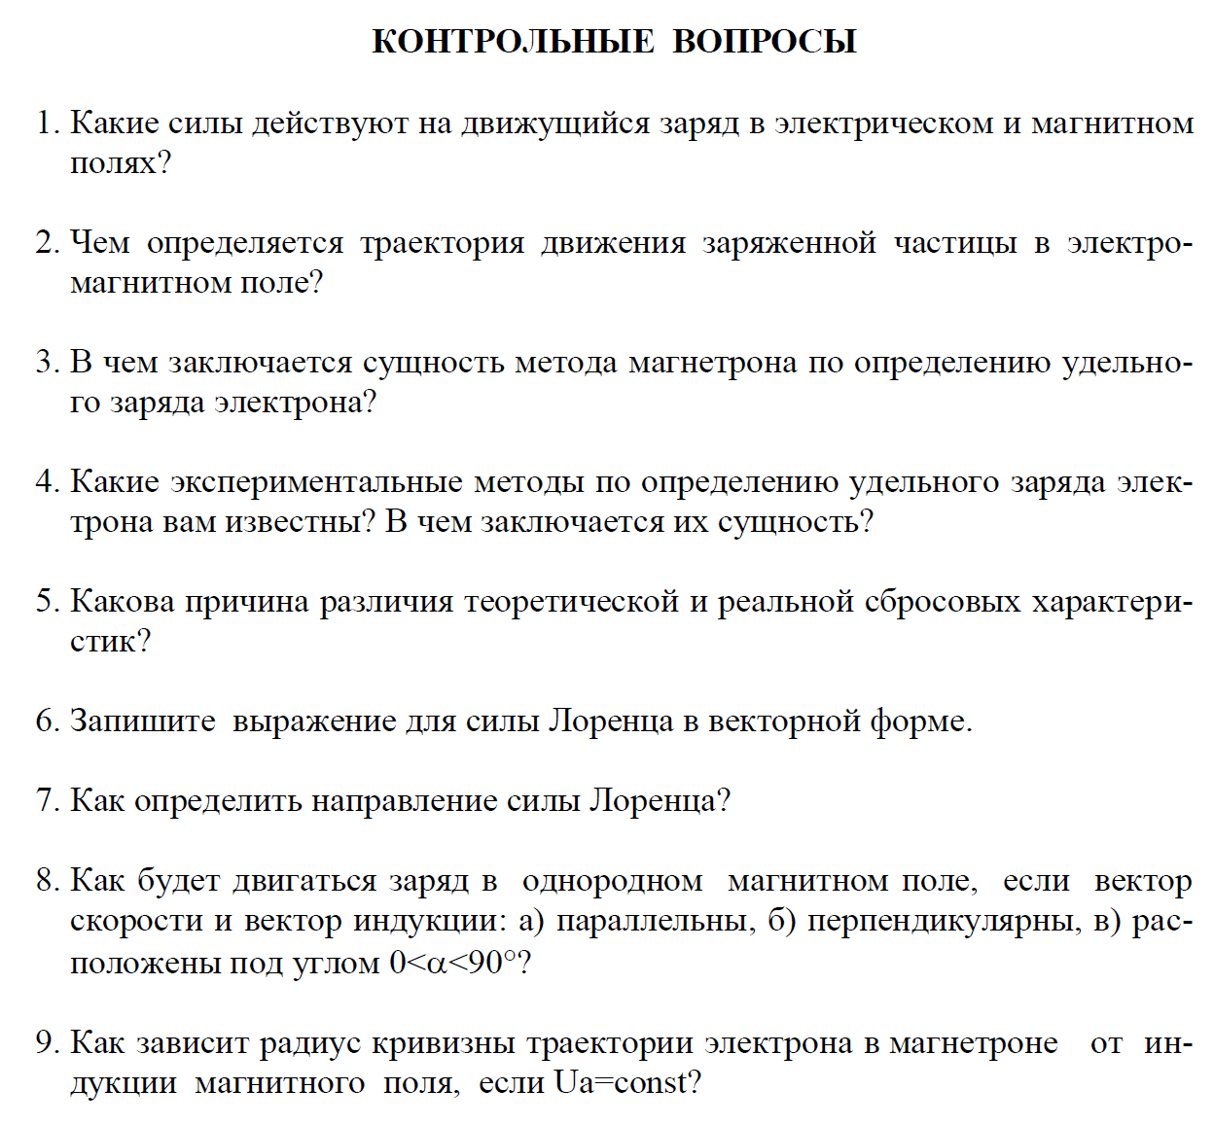

Лабораторная работа №6
«Исследование дифракции Фраунгофера на дифракционной решётке»
1. Цель работы: Изучение метода наблюдения дифракции с помощью дифракционной решетки.
2. Задачи работы: Определение волны монохроматического света с помощью дифракционной решетки.
3. Эксперементальное оборудование, приборы и принадлежности
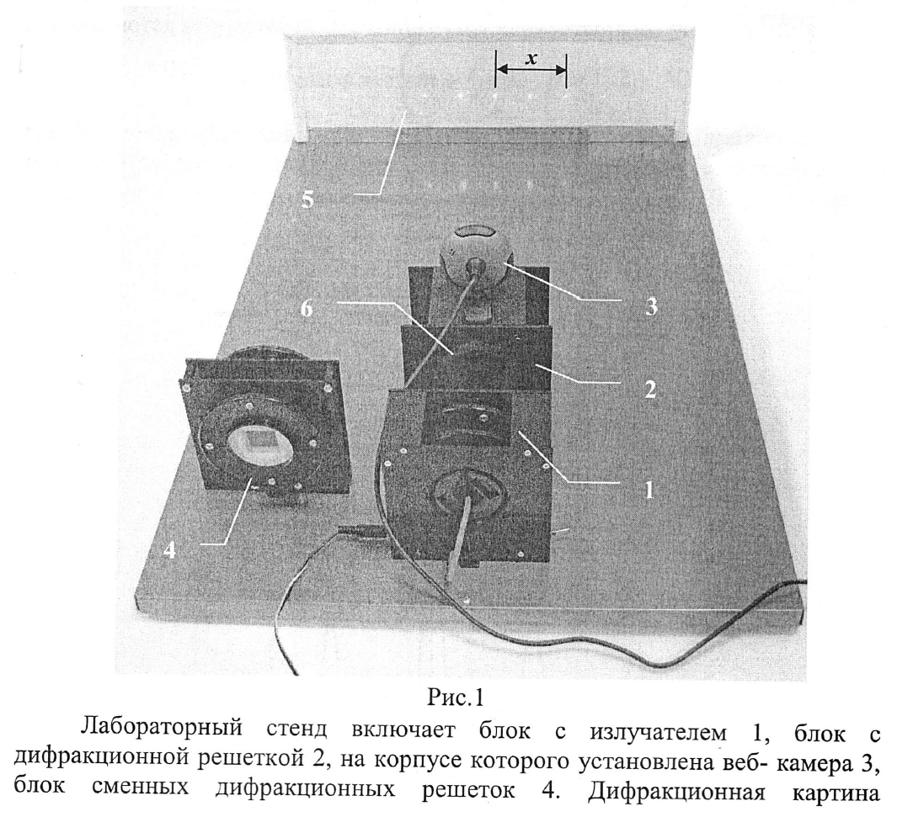
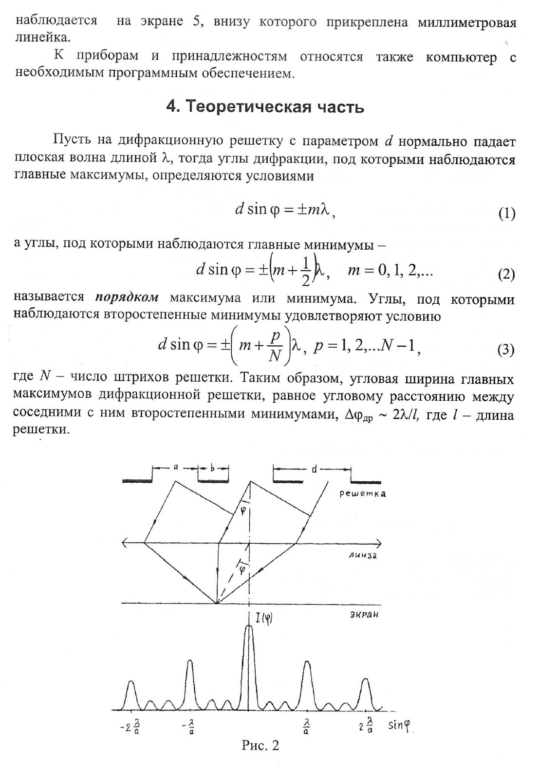
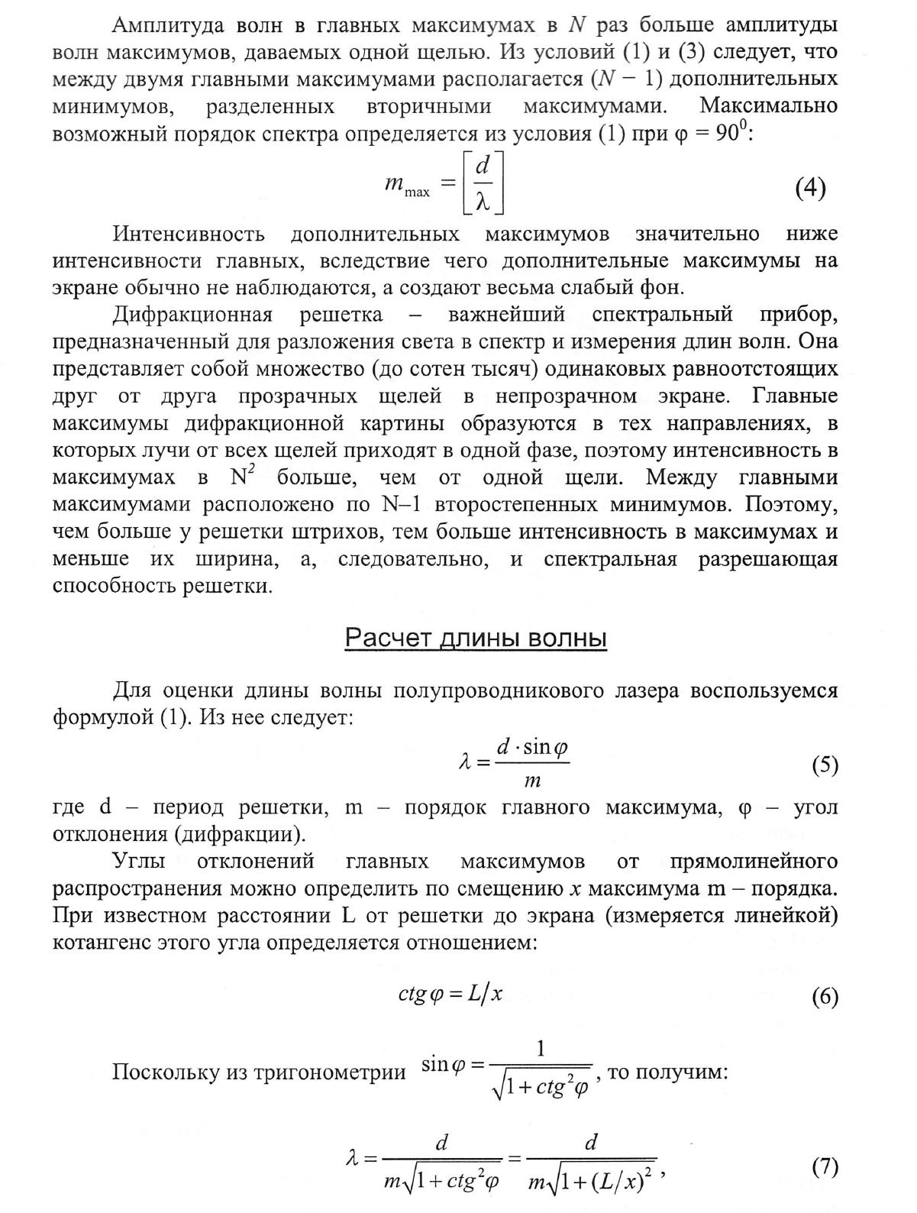
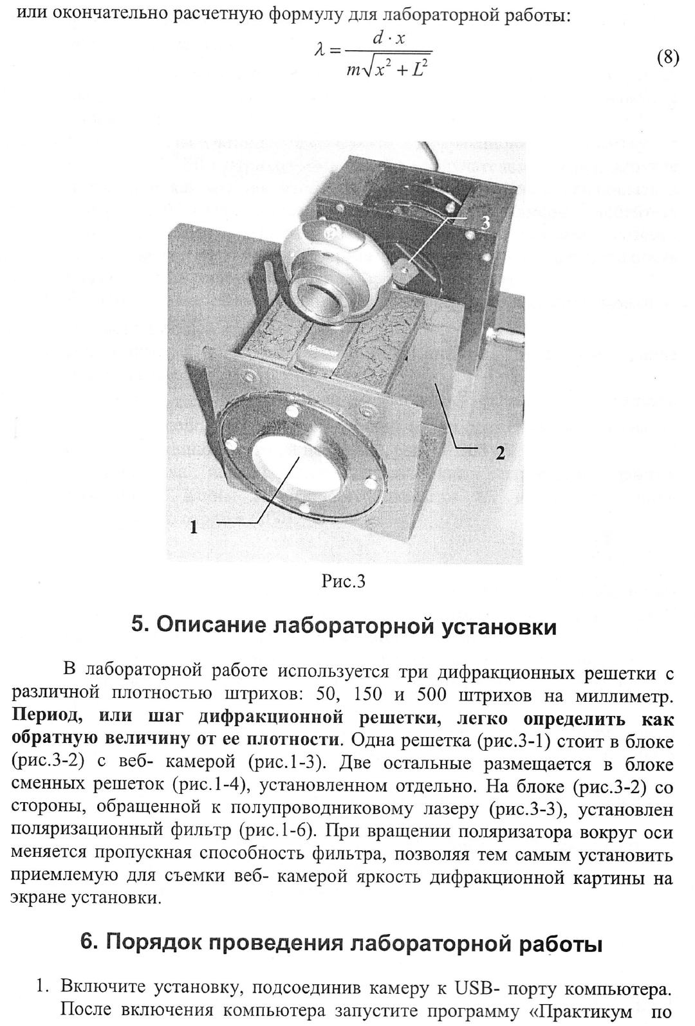
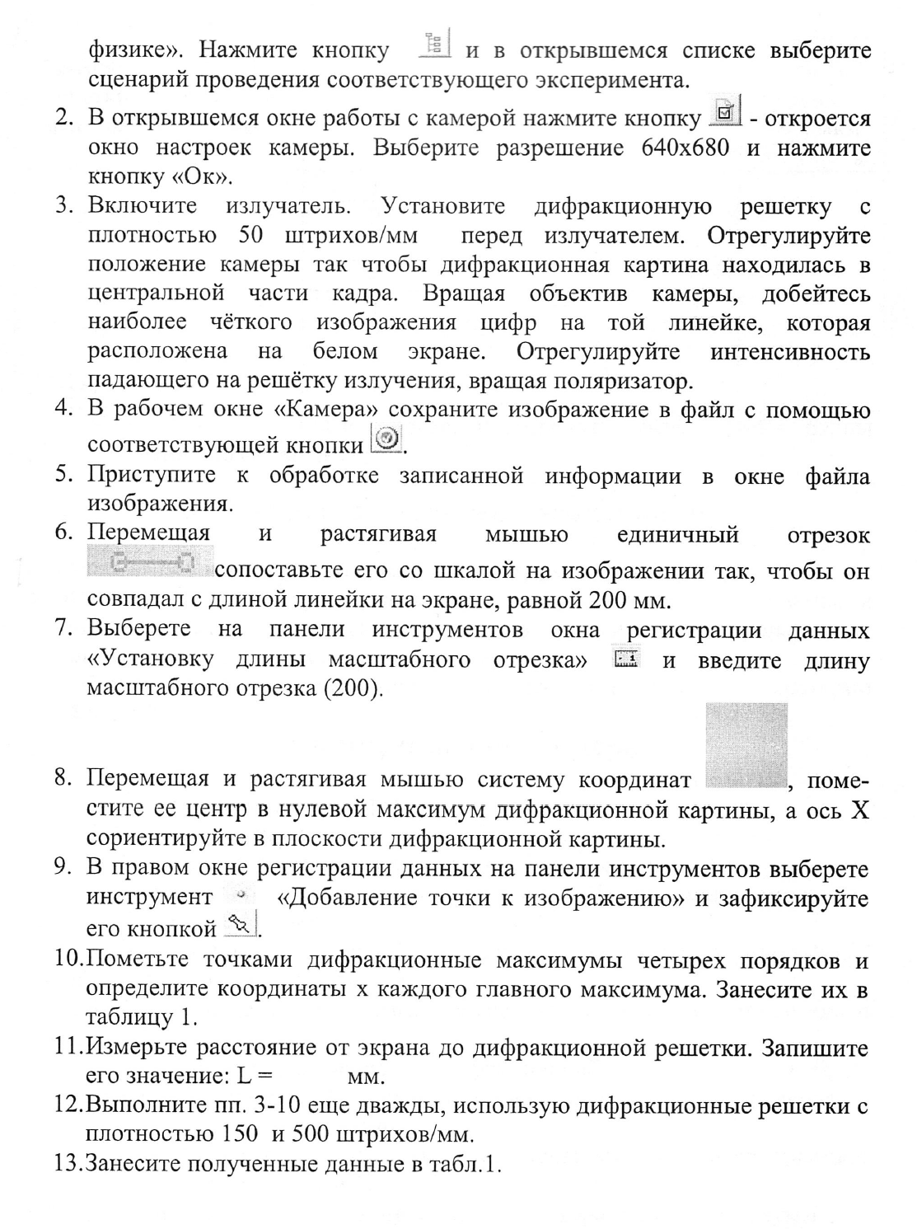
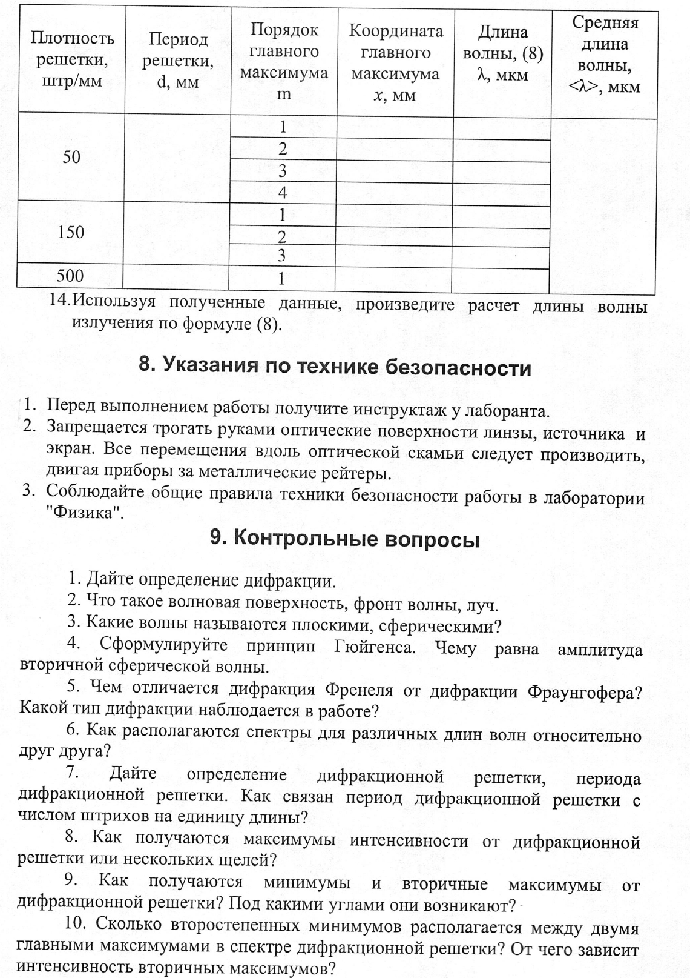

Лабораторная работа №7
«Исследование внешнего фотоэффекта»
